KẾ HOẠCH BÀI DẠY
Thứ | Buổi | Môn | Tiết | Tên bài dạy
 |  | Tiếng Việt  Tiếng Việt  Âm nhạc | 99  100  15 | Bài đọc 3: Trong nắng chiều. LT về Câu khiến .  Nghe nhạc: Chú mèo nhảy múa  Vận dụng: Dùng cốc nhựa làm nhạc cụ gõ
2 | 16/12
 |  | Toán  Mĩ thuật  HĐTN | 71  15  43 | Góc vuông. Góc không vuông (T1)  Bài 8: Ngày hội ở trường em (T1)  SHDC: Tiếp nối truyền thống quê hương  Sinh hoạt
3 | Sáng | Tiếng Việt  Tiếng Việt  Toán  C. Nghệ  HĐTN | 101  102  72  15  44 | Bài viết 3: ( Nghe –viết) Cùng vui chơi….  Trao đổi: Em đọc sách báo.  Góc vuông. Góc không vuông (T2)  Bài 5: Sử dụng máy thu hình (T1)  Sinh hoạt theo chủ đề: Truyền thống quê hương
3 | 17/12
3 | Chiều
4 | Sáng | Toán  Đạo đức  GDTC | 73  15  29 | Hình tam giác. Hình tứ giác  Bài 5: Em giữ lời hứa (T2)  Tiết 2: Di chuyển vượt nhiều chướng ngại vật cao.
4 | 18/12
4 | Chiều
5 | Sáng | Toán  T. Việt  T. Việt  TNXH  TNXH | 74  103  104  29  30 | Chu vi hình tam giác. Chu vi hình tứ giác (T1)  Bài đọc 4: Người chạy cuối cùng. LT về so sánh.  Di tích lich sử - văn hóa và cảnh quan thiên nhiên (tt)  Ôn tập và đánh giá chủ đề Cộng đồng địa phương
5 | 19/12
5 | Chiều
6 | Sáng | T. Việt  Toán  GDTC  HĐTN  TLHĐ | 105  75  30  45 | Góc sáng tạo: Bản tin thể thao.  Chu vi hình tam giác. Chu vi hình tứ giác (T2)  Tiết 3: Ôn di chuyển vượt chướng ngại vật cao  Trò chơi: Giải ô chữ  Lo lắng trước kì kiểm tra
6 | 20/12
6 | Chiều
Tuần:15 .(Từ ngày 16/ 12/ 2024 đến ngày 20/ 12/ 2024)
Ngày 6 tháng 12 năm 2024
Tổ trưởng Giáo viên
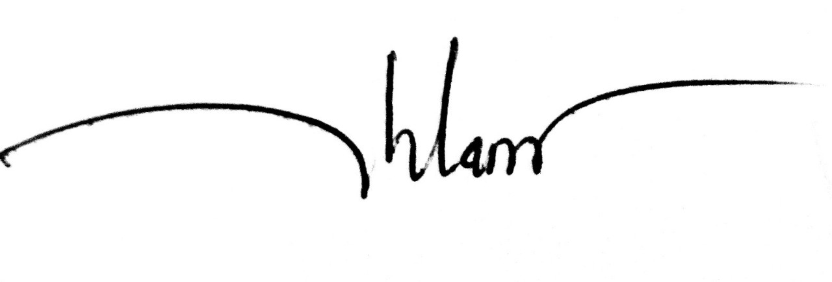
Trương Thị Liễu Lê Thị Thanh Lan

TUẦN 15
MÔN TIẾNG VIỆT
Tiết 99, 100 CHỦ ĐIỂM: SÁNG TẠO NGHỆ THUẬT
Bài đọc 3 : TRONG NẮNG CHIỀU (T1+2)
Thời gian thực hiện: ngày 16 tháng 12 năm 2024

I. YÊU CẦU CẦN ĐẠT:
1. Năng lực đặc thù.
- Đọc thành tiếng trôi chảy bài thơ. Phát âm đúng các từ ngữ có âm, vần, thanh mà HS địa phương dễ viết sai: ruộng làng, ngồi lên, bắt lỗi, gió lốc, Pê-lê,
no cỏ, giữa sân.
- Ngắt nghỉ hơi đúng ngắt nghỉ hơi đúng giữa các dòng thơ, khổ thơ.
- Hiểu nghĩa các từ ngữ trong bài thơ : ( gôn, trọng tài, phản công , pê – lê, thủ môn )
- Hiểu nội dung bài thơ: Miêu tả cảnh các bạn nhỏ nông thôn chơi thể thao trên đồng ruộng. Cảm nhận được niềm vui của các bạn nhỏ và vẻ đẹp của nông thôn thanh bình.
- Ôn luyện về câu khiến: Tìm được câu khiến; đặt được câu khiến.
- Phát triển năng lực văn học
+ Hiểu và biết bày tỏ sự yêu thích với một số từ ngữ hay, hình ảnh đẹp.
+ Biết chia sẻ với cảm giác vui thích của bạn nhỏ khi được chơi bóng giữa đồng
quê thanh bình.
2. Năng lực chung.
- Năng lực tự chủ, tự học: lắng nghe, đọc bài và trả lời các câu hỏi. Nêu được nội dung bài.
- Năng lực giải quyết vấn đề và sáng tạo: tham gia trò chơi, vận dụng.
- Năng lực giao tiếp và hợp tác: tham gia đọc trong nhóm.
3. Phẩm chất.
- Phẩm chất yêu nước: Biết yêu cảnh đẹp, yêu quê hương qua bài thơ.
- Phẩm chất nhân ái: Biết yêu quý bạn bè qua bài thơ.
- Phẩm chất chăm chỉ: Chăm chỉ đọc bài, trả lời câu hỏi.
- Phẩm chất trách nhiệm: Giữ trật tự, học tập nghiêm túc.
II. ĐỒ DÙNG DẠY HỌC
- Kế hoạch bài dạy, bài giảng Power point.
- SGK và các thiết bị, học liệu phụ vụ cho tiết dạy.
III. CÁC HOẠT ĐỘNG DẠY HỌC CHỦ YẾU
TG | Hoạt động của giáo viên | Hoạt động của học sinh
10p  30p  20p  10p | 1. Khởi động.  - Mục tiêu:  + Tạo không khí vui vẻ, khấn khởi trước giờ học.  + Kiểm tra kiến thức đã học ở bài đọc trước.  - Cách tiến hành:  ? Giờ đọc trước các con học bài gì  ? Tập thể dục có lợi gì cho sức khỏe  ? Để rèn luyện sức khỏe Các em thường chơi trò chơi hoặc môn thể thao gì? Chơi ở đâu?  GV đưa tranh  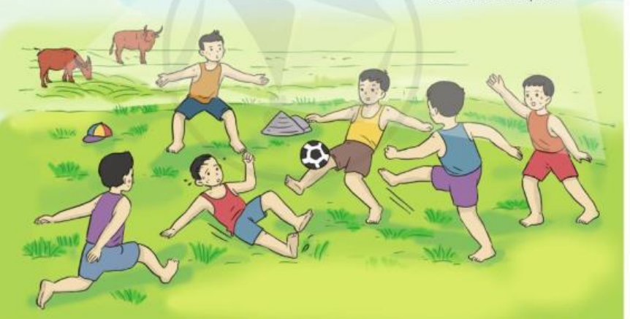  Quan sát tranh và cho biết các bạn nhỏ đang làm gì? Ở đâu?  - GV Nhận xét, tuyên dương.  - GV dẫn dắt vào bài mới  2. Khám phá.  - Mục tiêu:  - Đọc thành tiếng trôi chảy bài thơ. Phát âm đúng các từ ngữ có âm, vần, thanh mà HS địa phương dễ viết sai: ruộng làng, ngồi lên, bắt lỗi, gió lốc, Pê-lê,  no cỏ, giữa sân,  - Ngắt nghỉ hơi đúng ngắt nghỉ hơi đúng giữa các dòng thơ, khổ thơ.  - Hiểu nghĩa các từ ngữ trong bài thơ : ( gôn, trọng tài, phản công , pê – lê, thủ môn )  - Phát triển năng lực văn học  + Hiểu và biết bày tỏ sự yêu thích với một số từ ngữ hay, hình ảnh đẹp.  + Biết chia sẻ với cảm giác vui thích của bạn nhỏ khi được chơi bóng giữa đồng  quê thanh bình.  - Cách tiến hành:  * Hoạt động 1: Đọc thành tiếng.  - GV đọc mẫu: Đọc diễn cảm, nhấn giọng ở những từ ngữ giàu sức gợi tả, gợi cảm.  - GV HD đọc: Đọc trôi chảy toàn bài, ngắt nghỉ đúng nhịp thơ.  - Gọi 1 HS đọc toàn bài.  - GV chia khổ: (5 khổ)  + Khổ 1: Từ đầu đến ngồi lên rơm.  + Khổ 2: Tiếp theo cho đến tấm lưng trần.  + Khổ 3: Tiếp theo cho đến “ Sút! Sút đi”.  + Khổ 4: Tiếp theo cho đến cười hê hê.  + Khổ 5: Còn lại  - GV gọi HS đọc nối tiếp theo đoạn.  - Luyện đọc từ khó: ruộng làng, ngồi lên, bắt lỗi, gió lốc, Pê-lê,no cỏ, giữa sân,  - Luyện đọc câu:  Trọng tài đứng giữa sân/  Bụm tay làm còi thổi/  Cuồng nhiệt quên bắt lỗi/  Reo ầm : “ Sút! Sút đi!”.//  Đợt phản công gió lốc  Cú đá xoáy Pê – lê  Thủ môn mồm méo xệch  Đôi bạn cười hê hê  - Luyện đọc khổ thơ: GV tổ chức cho HS luyện đọc khổ thơ theo nhóm 4.  - GV nhận xét các nhóm.  * Hoạt động 2: Đọc hiểu.  - GV gọi HS đọc và trả lời lần lượt 4 câu hỏi trong sgk. GV nhận xét, tuyên dương.  - GV hỗ trợ HS gặp khó khăn, lưu ý rèn cách trả lời đầy đủ câu.  - GV mời HS nêu nội dung bài.  - GV Chốt: Miêu tả cảnh các bạn nhỏ nông thôn chơi thể thao trên đồng ruộng. Cảm nhận được niềm vui của các bạn nhỏ và vẻ đẹp của nông thôn thanh bình.  3. Hoạt động luyện tập  - Mục tiêu:  + Ôn luyện về câu khiến: Tìm được câu khiến; đặt được câu khiến..  + Phát triển năng lực ngôn ngữ.  - Cách tiến hành:  1. Tìm một câu khiến trong bài thơ  - GV yêu cầu HS đọc đề bài.  - GV giao nhiệm vụ làm việc nhóm 2  - GV mời đại diện nhóm trình bày.  - GV mời các nhóm nhận xét.  - GV nhận xét tuyên dương.  2. Đặt một câu khiến.  - GV yêu cầu HS đọc đề bài.  - GV giao nhiệm vụ làm việc chung cả lớp  a) Để cổ vũ cầu thủ trên sân:  b) Để gọi bạn chuyền bóng cho mình:  c) Để nhắc thủ môn đừng bỏ trống khung thành  - GV mời HS trình bày.  - GV mời HS khác nhận xét.  - GV nhận xét tuyên dương, gợi ý một số câu:  + Em cổ vũ cho bạn bằng cách nào?  + Em gọi bạn như thế nào để bạn chuyền bóng cho mình?  + Em cần nhắc nhở bạn điều gì?  4. Vận dụng.  - Mục tiêu:  + Củng cố những kiến thức đã học trong tiết học để học sinh khắc sâu nội dung.  + Vận dụng kiến thức đã học vào thực tiễn.  + Tạo không khí vui vẻ, hào hứng, lưu luyến sau khi học sinh bài học.  + Phát triển năng lực ngôn ngữ.  - Cách tiến hành:  - GV tổ chức vận dụng để củng cố kiến thức và vận dụng bài học vào thực tiễn cho học sinh.  + Cho HS quan sát video trận đấu bóng của các bạn chơi bóng đá ở sân cỏ ở thành phố  + GV nêu câu hỏi trong trận đấu bóng của các bạn thành phố có gì khác so với trận đấu của các bạn trong bài thơ  + Đá bóng là môn thể thao mà các con rất thích chơi, nhất là các bạn nam nhưng các con phải chơi ở đâu? Không được chơi ở đâu?  - Nhắc nhở các em cần nghiêm túc trong các hoạt động tập thể. Biết giữ trật tự, lắng nghe, không ồn ào gây rối,...  - Nhận xét, tuyên dương  - Nhận xét tiết học, dặt dò bài về nhà. | - HS trả lời  - HS trả lời  - HS trả lời  - HS quan sát tranh,  + HS trả lời theo suy nghĩ của mình.  - HS lắng nghe  - Hs lắng nghe.  - HS lắng nghe cách đọc.  - 1 HS đọc toàn bài.  - HS quan sát  - HS đọc nối tiếp theo khổ thơ.  - HS đọc từ khó.  - 2-3 HS đọc câu.  - HS luyện đọc theo nhóm 4.  - HS trả lời lần lượt các câu hỏi:  - 1 -2 HS nêu nội dung bài theo suy nghĩ của mình.  - 1-2 HS đọc yêu cầu bài.  - HS làm việc nhóm 2, thảo luận và trả lời câu hỏi.  - Đại diện nhóm trình bày:  - Câu khiến trong bài: Sút! Sút đi!  - Đại diện các nhóm nhận xét.  - 1-2 HS đọc yêu cầu bài.  - HS làm việc chung cả lớp: suy nghĩ đặt câu khiến  + Cố lên!  - Sút đi!  + Cậu chuyền bóng cho tớ đi!  - Chuyền cho tới  + Cậu đừng bỏ trống khung thành nhé!  - Đừng đứng lên cao như thế!  - Đứng lùi xuống!  - Hãy giữ chặt khung thành!  - Một số HS trình bày theo kết quả của mình  - HS tham gia để vận dụng kiến thức đã học vào thực tiễn.  - HS quan sát video.  + Trả lời các câu hỏi.  - Lắng nghe, rút kinh nghiệm.
IV. ĐIỀU CHỈNH SAU BÀI DẠY:
.................................................................................................................................................
.................................................................................................................................................

TUẦN 15
MÔN ÂM NHẠC
Tiết 15
NGHE NHẠC: CHÚ MÈO NHẢY MÚA
DÙNG CỐC NHỰA LÀM NHẠC CỤ GÕ
Thời gian thực hiện: ngày 16 tháng 12 năm 2024

- YÊU CẦU CẦN ĐẠT
- Phát triển năng lực âm nhạc
-Biết lắng nghe và biểu lộ cảm xúc, biết vận động cơ thể hoặc gõ đệm với nhạc điệu của bài chú mèo nhảy múa.
-Biết dùng cốc và một số đồ dùng trong gia đình làm nhạc cụ gõ đệm.
- Phát triển năng lực chung và phẩm chất
*Về năng lực chung: Góp phần phát triển khả năng nghe và cảm thụ âm nhạc.
-Năng lực giao tiếp và hợp tác ( qua các hoạt động cặp đôi tổ nhóm )
-Năng lực sáng tạo ( Biết vận dụng cốc, chén, thìa… làm nhạc cụ gõ )
*Về phẩm chất: Giáo dục các em biết thể hiện niềm vui cho mọi người
- ĐỒ DÙNG DẠY HỌC
- GV
-Video, clip, bản nhạc Chú mèo nhảy múa
-Máy tính, file âm thanh, hình ảnh, sgk….
-Nhạc cụ gõ đệm: cốc, chén, thìa,….
- Học sinh
-SGK, nhạc cụ ( cốc, chén, thìa….)
- CÁC HOẠT ĐỘNG DẠY- HỌC CHỦ YẾU
5P | HOẠT ĐỘNG CỦA GIÁO VIÊN | HOẠT ĐỘNG CỦA HỌC SINH
 | - Khởi động ( 3’)  -Mục tiêu: Tạo tâm thế thoải mái cho HS trước khi bước vào tiết học.  -Giáo viên cho HS khởi động qua bài hát: Giờ học nhạc em yêu | -HS hát và vận động cơ thể theo bài.
30P  5P | - Hoạt động hình thành kiến thức mới:  a. Nội dung 1: Nghe nhạc bài Chú mèo nhảy múa (18 ‘).  -Mục tiêu: Giúp HS phát triển tai nghe, biết cảm thụ âm nhạc, biết đây là một bài nhạc nước ngoài do nhạc sĩ Lơ-roi An-đơ-sơn sáng tác.  *Cách tiến hành:  -GV giới thiệu ngắn gọn về tác giả và bản nhạc: Bản nhạc Chú mèo nhảy múa (The Waltzing cat: Chú mèo nhảy van-xơ) do nhạc sĩ Lơ-roi An-đơ-sơn sáng tác vào năm 1950. Đây là một giai điệu vui tươi và ngộ nghĩnh, được chọn làm nhạc cho bộ phim hoạt hình Tom and Jerry.  -GV cho HS nghe bản nhạc lần thứ nhất, để trả lời một số câu hỏi ngắn.  -Ví dụ: Nhịp độ bản nhạc này nhanh hay chậm?  Bản nhạc do một nhạc cụ hay nhiều nhạc cụ trình diễn?  Nghe bản nhạc phù hợp với hoạt động nào?…  -GV cho HS nghe nhạc lần thứ hai, kết hợp xem video để vận động giống chú mèo (thực hiện động tác trong video).  b, Nội dung 2: Vận dụng: Dùng cốc nhựa làm nhạc cụ gõ (15 ‘)  -GV giới thiệu cho HS biết: có thể sử dụng cốc nhựa làm nhạc cụ gõ đệm, ngoài ra chúng ta có thể lấy những đồ dùng như chén, thìa,…. để làm nhạc cụ gõ đệm.  -GV làm mẫu dùng cốc nhựa chơi theo tiết tấu  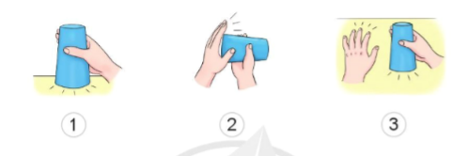  +Động tác 1: Tay phải gõ miệng cốc xuống mặt bàn, tay trái vỗ xuống mặt bàn.  +Động tác 2: Tay phải gõ miệng cốc xuống mặt bàn.  +Động tác 3: Tay phải gõ miệng cốc vào lòng bàn tay trái.  (Ô nhịp thứ hai lặp lại giống ô nhịp thứ nhất)  *Thực hành:  -GV cho HS luyện tập với nhịp độ chậm vừa.  -Thực hành gõ tiết tấu theo bài múa sạp kết hợp hát nối tiếp .  -GV chia lớp thành 4 nhóm, mỗi nhóm thực hiện 1 câu.  +GV cho HS nhận xét nhau- GV nhận xét và sửa sai nếu có cho HS.  -Khuyến khích HS thực hiện cá nhân.  3.Hoạt động ứng dụng (3‘)  -Nêu nd bài học.  -Khen ngợi các em có ý thức luyện tập tích cực, tập trung nghe nhạc, biết vận dụng chính xác và sáng tạo cách gõ đệm bằng cốc và các đồ dùng khác.  -Nhắc nhở, động viên một số em còn chưa tập trung trong giờ học.  -Dặn dò các em chuẩn bị bài cho tiết học sau. | -HS lắng nghe  -HS trả lời  - nhiều nhạc cụ biểu diên  - phù hợp với hoạt động vui chơi nhảy múa  -HS xem video và vận động cơ thể theo bài.  - Hs lắng nghe  - HS quan sát Gv hướng dẫn  -HS thực hiện theo hướng dẫn  -HS thực hiện cả lớp  - HS thực hiện theo nhóm  ( HS nêu nhận xét các nhóm )  - HS thực hiện cá nhân  -HS nêu  -HS lắng nghe  - HS ghi nhớ
IV. ĐIỀU CHỈNH SAU TIẾT HỌC
……………………………………………………………………………………………………………………………………………………………………………………………………………………………………………………………………………………………………...


TUẦN 15
MÔN TOÁN
Tiết 71

Bài 48: GÓC VUÔNG - GÓC KHÔNG VUÔNG (Tiết 1) – Trang 101-102
Thời gian thực hiện: ngày 16 tháng 12 năm 2024
I. YÊU CẦU CẦN ĐẠT: Học xong bài này, học sinh đạt được các yêu cầu sau:
1. Kiến thức, kĩ năng:
- Có được biểu tượng về góc. Nhận biết góc vuông, góc không vuông. Đọc tên các góc ( đọc tên các thành tố của góc như: đỉnh, cạnh). Biết dùng ê ke để kiểm tra góc vuông.
- Liên hệ với thực tiễn cuộc sống có liên quan đến góc, góc vuông, góc không vuông.
2. Năng lực:
Năng lực chung:
- Năng lực tự chủ, tự học: Chủ động học tập, tìm hiểu nội dung bài học. Biết lắng nghe và trả lời nội dung trong bài học.
- Năng lực giải quyết vấn đề và sáng tạo: tham gia tích cực trò chơi, vận dụng.
- Năng lực giao tiếp và hợp tác: Thực hiện tốt nhiệm vụ trong hoạt động nhóm.
Năng lực riêng:
- Có được biểu tượng về góc vuông, góc không vuông.
- Nhận biết được góc vuông, góc không vuông. Đọc tên góc (đọc tên các thành tố của góc như: đỉnh, cạnh).
- Phát triển năng lực lập luận, tư duy toán học và năng lực giao tiếp toán học
3. Phẩm chất.
- Chăm chỉ: Chăm học, ham học, có tinh thần tự học; chịu khó đọc sách giáo khoa, tài liệu và thực hiện các nhiệm vụ cá nhân.
- Trung thực: trung thực trong thực hiện giải bài tập, thực hiện nhiệm vụ, ghi chép và rút ra kết luận.
- Yêu thích môn học, sáng tạo, có niềm hứng thú, say mê các con số để giải quyết bài toán.
- Rèn luyện tính cẩn thận, chính xác, phát huy ý thức chủ động, trách nhiệm và bồi dưỡng sự tự tin, hứng thú trong việc học.
- Thước kẻ, ê ke.
II. ĐỒ DÙNG DẠY HỌC
1. Phương pháp dạy học: Vấn đáp, động não, trực quan, hoạt động nhóm, giải quyết vấn đề, lắng nghe tích cực.
2. Thiết bị dạy học:
- Đối với giáo viên: Giáo án, sgk, kéo, các tấm bìa có vẽ sẵn các góc vuông, góc không vuông như trong SGK cho phần khám phá kiến thức và hình ảnh liên quan đến bài học.
- Đối với học sinh: sgk, dụng cụ học tập : Thước kẻ, ê ke.
III. CÁC HOẠT ĐỘNG DẠY HỌC CHỦ YẾU
Thời gian | Hoạt động của giáo viên | Hoạt động của học sinh
5 phút | 1. Khởi động:
 | - GV tổ chức cùng HS vận động qua trò chơi để khởi động bài học qua bài hát: Thể dục buổi sáng: GV mở bài hát yêu cầu học sinh đứng lên tập thể dục qua lời bài hát.  - GV Nhận xét, tuyên dương.  - GV dẫn dắt vào bài mới.  + Qua bài hát các con đã tập những động tác nào?  + Các động tác vừa tập vừa rồi giúp các con tạo được các góc như thế nào?  - GV giới thệu bài: Qua bài hát vừa rồi các con vừa được ôn lại các động tác đã học trong bài thể dục buổi sáng. Qua đây các con biết tạo thân mình thành các góc vuông và góc không. Vậy ngoài các động tác đó chúng ta còn có cách nào để tìm ra các góc? Cô và cả lớp cùng tìm hiểu bài 48: Góc vuông - Góc không vuông. | - HS tham gia trò chơi qua bài hát: Thể dục buổi sáng.  - HS lắng nghe.  + Trả lời: Qua bài hát em được tập đông tác: Vươn thở, tay, chân...  + Trả lời theo ý hiểu.  - HS lắng nghe.
30 phút | 2. Khám phá:  - Mục tiêu: Nhận biết được góc vuông, góc không vuông. Đọc tên góc (đọc tên các thành tố của góc như: đỉnh, cạnh).
 | *Hoạt động 1: Làm quen với góc.  - GV yêu cầu HS quan sát tranh và nói cho bạn nghe: Tranh vẽ gì?  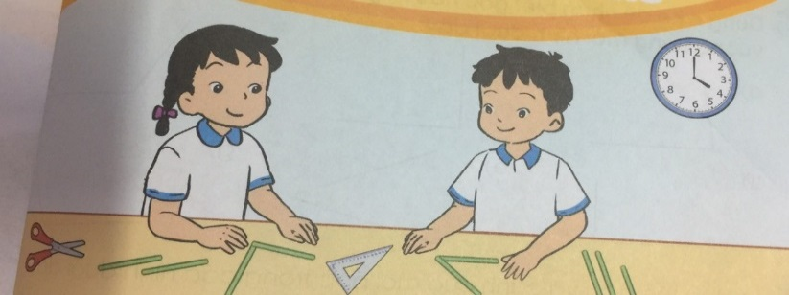  - GV chỉ tranh và yêu cầu học sinh quan sát hình ảnh cây kéo, hai kim đồng hồ, cái ê ke tạo thành góc.  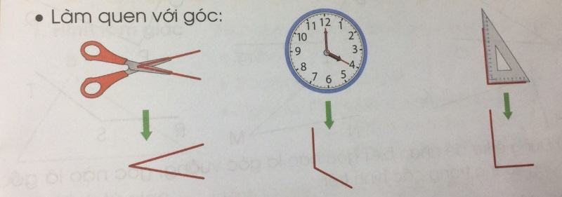  - GV vẽ mô phỏng hình ảnh của góc tạo bởi những hình ảnh HS vừa quan sát và giới thiệu: Đây là góc.  - Yêu cầu HS thực hiên theo cặp, chỉ và nói cho nhau nghe (thời gian: 1”)  - GV gọi một số cặp HS lên chỉ và nói: Đây là góc.  *Hoạt động 2: Nhận dạng góc vuông, góc không vuông.  - GV giới thiệu góc vuông, góc không vuông.  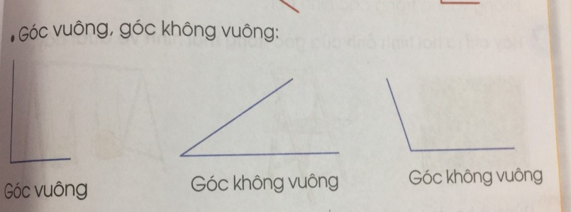  - Yêu cầu HS chỉ và nói theo cặp tại bàn: Góc vuông, góc không vuông.  - GV gọi một số cặp HS lên chỉ và nói: Góc vuông, góc không vuông.  - GV đưa ra thêm một số hình ảnh khác về góc vuông, góc không vuông.  *Hoạt động 3: Làm quen với ê ke.  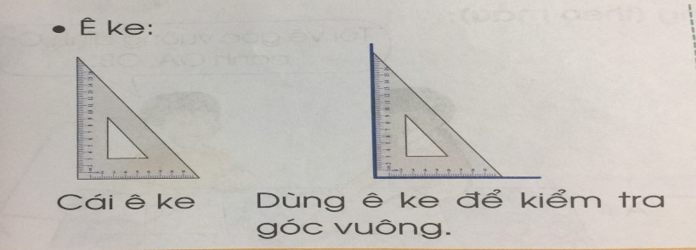  - GV yêu cầu HS lấy ê ke trong bộ đồ dùng.  - GV chiếu hình ê ke lên màn hình (hoặc cầm tay) hỏi: Các con thấy ê kê có hình dạng như thế nào?  - GV khẳng định cái ê ke có 1 góc là góc vuông nên người ta dùng ê ke để kiểm tra một góc nào đó có phải là góc vuông hay không vuông.  - GV hướng dẫn học sinh cách sử dụng ê ke (GV vẽ góc vuông, góc không vuông lên bảng hoặc sử dụng tấm bìa có góc vuông và góc không vuông được vẽ sẵn):  + Đặt ê ke sao cho cạnh góc vuông của ê ke trùng với cạnh của góc, đỉnh của ê ke gắn với đỉnh của góc.  + Trượt ê ke theo cạnh của góc cho tới khi đỉnh góc vuông của ê ke trùng với đỉnh của góc, chú ý giữ cho đỉnh của ê ke vẫn trùng với cạnh của góc.  + Quan sát xem cạnh còn lại của góc, ta thấy trùng với cạnh góc vuông còn lại của ê ke. Vậy là góc vuông. Còn nếu không trùng là góc không vuông.  - GV thực hiện lại 1-2 lần, sau đó gọi hs lên bảng thực hành cho cả lớp quan sát.  - Gọi HS 2-3 HS thực hành: Dùng ê ke để kiểm tra đối với góc vuông, nêu cách làm và kết quả.  - GV quan sát, nhận xét, tuyên dương HS tích cực.  =>Lưu ý: Muốn kiểm tra một góc nào đó có là góc vuông hay không thì ta dùng ê ke.  * Hoạt động 4: Đọc tên góc.  - GV giới thiệu đỉnh và các cạnh của góc.  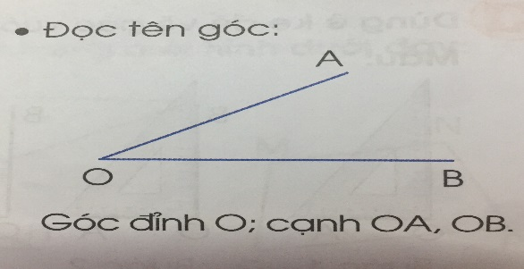  - GV đặt tên các điểm ở đỉnh và cạnh của góc rồi giới thiệu với HS cách đọc tên các góc:  + Điểm O là đỉnh của góc.  + Hai cạnh của góc là: Cạnh OA, cạnh OB.  + Đọc tên góc theo đỉnh và cạnh của góc: Ta có: Góc đỉnh O; cạnh OA, OB.  - Gọi HS nhắc lại cách đọc.  - Yêu cầu hs làm việc theo cặp đôi: Chỉ và nói cho bạn nghe đỉnh và các cạnh của những góc khác nhau  - Nhận xét, tuyên dương HS làm tốt.  3. Thực hành, luyện tập.  Bài 1. Dùng ê ke để nhận biết góc nào là góc vuông, góc nào là góc không vuông trong mỗi hình dưới đây. (Làm việc cá nhân)  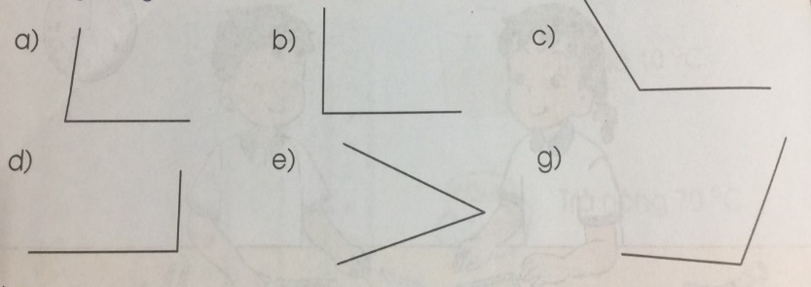  - Yêu cầu Hs đọc đề.  - GV hướng dẫn học sinh quan sát và dùng ê ke kiểm tra hình a là góc vuông hay góc không vuông.  - Hướng dẫn học sinh dùng ê ke để kiểm tra xem góc nào vuông, đánh dấu vào góc theo quy ước.  - Gọi HS nêu kết quả.  - GV Mời HS khác nhận xét.  - GV nhận xét, tuyên dương.  Bài 2: (Làm việc nhóm 2)  a. Nêu tên đỉnh và cạnh của mỗi góc trong các hình dưới đây.  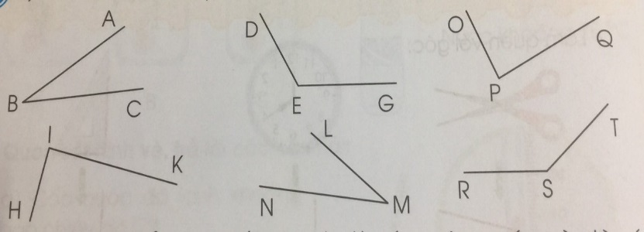  - GV yêu cầu HS nêu đề bài  - GV hướng dẫn học sinh quan sát, hướng dẫn cách đọc tên đỉnh và cạnh mỗi góc trong hình đầu tiên: Đỉnh B, cạnh BA, cạnh BC  - GV chia nhóm 2, các nhóm làm việc vào phiếu học tập nhóm nêu tên đỉnh và cạnh của mỗi góc trong các hình lần lượt từ trái sang phải.  - Các nhóm trình bày kết quả, nhận xét lẫn nhau.  b. Dùng ê ke để nhận biết góc nào là góc vuông, góc nào là góc không vuông trong các hình trên.  - GV yêu cầu HS cùng bạn luân phiên nhau thực hành dùng ê ke kiểm tra các góc.  - GV Nhận xét, tuyên dương. | - HS quan sát tranh và trả lời câu hỏi: Bức tranh vẽ hai bạn nhỏ đang chơi xếp hình với các que tính, trên mặt bàn còn có cây kéo, cái ê ke, phía sau có cái đồng hồ treo tường.  - HS quan sát hình ảnh cây kéo, hai kim đồng hồ, cái ê ke tạo thành góc.  - Lớp quan sát và lắng nghe.  - HS thực hiện theo cặp, chỉ và nó cho nhau nghe: Đây là góc.  - 2-3 cặp HS lên bảng chỉ và nói theo yêu cầu.  - HS chỉ và luyện nói theo cặp tại bàn.  - 2-3 cặp HS lên bảng chỉ và nói theo yêu cầu.  - HS nhận dạng, chỉ và nói.  - HS lấy ê ke trong bộ đồ dùng của mình và quan sát.  + HS nhận thấy chiếc ê ke có dạng hình tam giác, có 3 góc, trong đó có 1 góc vuông và 2 góc còn lại là góc không vuông.  - Lớp lắng nghe.  - HS quan sát và ghi thớ thao tác của GV.  - 5-7 HS lên thực hành, dưới lớp quan sát, nhận xét.  - 2-3 HS tiếp theo lên kiểm tra các góc sau đó nêu cách làm. HS dưới lớp quan sát, nhận xét.  - HS ghi nhớ.  - Lớp quan sát, lắng nghe.  - 3-5 em nhắc lại cách đọc tên các góc.  - HS làm việc theo cặp đôi: Chỉ và nói cho bạn nghe đỉnh và các cạnh của những góc khác nhau.  - Lớp lắng nghe, ghi nhớ.  + HS đọc: Dùng ê ke đển nhận biết góc nào là góc vuông, góc nào là góc không vuông trong mỗi hình dưới đây.  - HS quan sát GV làm mẫu tả lời: Hình a là góc không vuông.  - HS thao tác đo kiểm tra các hình.  - Trả lời:  + Góc vuông: Hình b, hình d.  + Góc không vuông: Hình a, hình c, hình e, hình g.  - HS nhận xét, bổ sung.  - 1 HS nêu đề bài.  - Cả lớp lắng nghe.  - HS chia nhóm 2, làm việc trên phiếu học tập.  + Đỉnh E, cạnh ED, cạnh EG.  + Đỉnh P, cạnh PO, cạnh PQ.  + Đỉnh I, cạnh IH, cạnh IK.  + Đỉnh M, cạnh MN, cạnh ML.  + Đỉnh S, cạnh SR, cạnh ST.  - HS thực hành báo cáo kết quả:  + Góc vuông: I, P.  + Góc không vuông: B, E, P, M, S.  - HS nhận xét, bổ sung.
5 phút | 4. Vận dụng.
 | Trò chơi “Ai tinh mắt hơn”:  - Tổ chức trò chơi: “Ai tinh mắt hơn” cho HS quan sát các hình qua hình vẽ chiếu trên slide (4-5 hình vẽ)  - Luật chơi: Lớp chia thành 3 nhóm, mỗi nhóm cử 3 nhóm tham gia chơi. Khi cô đưa hình về góc vuông và góc bảng chiếu, nhóm nào bấm chuông nhanh sẽ được quyền trả lời. Trả lời đúng được 10 điểm, trả lời sai sẽ không có điểm. Sau khoảng 4 bức tranh, nhóm nào được nhiều điểm sẽ thắng cuộc.  - GV nhận xét, tuyên dương.  * Củng cố- Dặn dò:  - Bài học hôm nay, em đã học thêm được điều gì?  - GV đánh giá tiết học, tuyên dương những bạn học tốt thường xuyên phát biểu ý kiến, động viên, khích lệ những học sinh có sự tiến bộ.  - Chuẩn bị bài: Góc vuông, góc không vuông. (Tiết 2) | - HS lắng nghe  - 3 nhóm lên tham gia trò chơi.  - Lắng nghe.  - HS ghi nhớ.
IV. ĐIỀU CHỈNH SAU BÀI DẠY:
...............................................................................................................................
................................................................................................................................
................................................................................................................................

TUẦN 15
MÔN MĨ THUẬT
Tiết 15
BÀI 8: NGÀY HỘI Ở TRƯỜNG EM ( tiết 1)
Thời gian thực hiện: ngày 16 tháng 12 năm 2024

I. MỤC TIÊU BÀI HỌC
1. Năng lực mĩ thuật
Bài học giúp HS đạt được một số yêu cầu cần đạt sau:
– Nêu được một số hoạt động trong dịp lễ, hội ở trường và cách tạo sản phẩm tranh đề tài.
– Sáng tạo được bức tranh về ngày hội ở trường theo ý thích, biết vận dụng dáng người ở tư thế động (màu thứ cấp, màu đậm, màu nhạt…) vào thực hành, kết hợp trao đổi, chia sẻ.
– Trưng bày, giới thiệu được sản phẩm, chia sẻ cảm nhận về sản phẩm của mình, của bạn.
2. Năng lực chung và năng lực đặc thù khác
Bài học góp phần hình thành, phát triển ở HS một số NL chung và NL ngôn ngữ, khoa học (tìm hiểu tự nhiên, xã hội), thể chất… thông qua: Trao đổi, chia sẻ; vận dụng hiểu biết về một số hoạt động lễ hội trong trường và dáng người ở tư thế vận động khác nhau vào thực hành, tạo sản phẩm phù hợp với chủ đề, bài học;…
3. Phẩm chất
Bài học góp phần bồi dưỡng ở HS đức tính chăm chỉ, lòng nhân ái, tinh thần đoàn kết… thông qua một số biểu hiện: Tích cực tìm hiểu, tham gia hoạt động tập thể trong nhà trường; tôn trọng cách thể hiện hình ảnh, màu sắc… trên sản phẩm của bạn…
II. CHUẨN BỊ CỦA HS VÀ GV: Màu, giấy màu, bút chì, tẩy, hồ dán…
III. CÁC HOẠT ĐỘNG CHỦ YẾU

TG | Hoạt động của giáo viên | Hoạt động của học sinh
2P | Khởi động
7P | 1. Quan sát, nhận biết
 | 1.1. Sử dụng hình ảnh tr.31, sgk:  - Yêu cầu các nhóm HS thực hiện nhiệm vụ nêu trong Sgk.  - Thực hiện đánh giá (HS nhận xét, bổ sung; Gv nhận xét…).  - Nhận xét kết quả và thực hiện nhiệm vụ của các nhóm.  - Giới thiệu thêm một số hoạt động khác trong nhà trường, kết hợp bồi dưỡng phẩm chất ở HS… | - Quan sát, thảo luận  - Trả lời câu hỏi.  - Nhận xét, bổ sung trả lời của bạn.
 | 1.2. Sử dụng hình ảnh tr.32, sgk:  - Tổ chức HS quan, trao đổi, trả lời câu hỏi trong Sgk.  - Thực hiện đánh giá (HS nhận xét, bổ sung; GV nhận xét…)  - Giới thiệu rõ động tác, tư thế động ở mỗi dáng người.  - Tóm tắt nội dung quan sát, kết hợp sử dụng câu chốt trong SGK, tr.6. | - Quan sát, trao đổi  - Trả lời câu hỏi theo  cảm nhận. Nhận xét, bổ  sung trả lời của bạn.  - Chia sẻ, lắng nghe
19P | 2. Thực hành, sáng tạo  Giới thiệu thời lượng của bài học (2 tiết) và nội dung mỗi tiết:  - Tiết 1: Tìm hiểu và thực hành vẽ tranh tạo sản phẩm cá nhân.  - Tiết 2: Tìm hiểu và thực hành vẽ, xé, cắt, dán tạo sản phẩm nhóm.
 | 2.1. Hướng dẫn cách vẽ tranh chào mừng ngày 8.3 (tr.32, sgk).  - Yêu cầu Hs quan sát hình minh họa và trao đổi, giới thiệu:  + Cách vẽ tranh?  + Hình dáng người ở tư thế động?  + Hình ảnh chính, hình ảnh phụ trên sản phẩm?  - Thực hiện đánh giá (HS nhận xét, bổ sung; GV nhận xét…)  - Hướng dẫn Hs thực hành (thị phạm minh họa/trình chiếu clip)…  - Tổ chức HS quan sát một số sản phẩm tham khảo trong sgk (tr.34) và sản phẩm sưu tầm, gợi mở HS giới thiệu: Sự kiện vui vẻ, dáng người tư thế động, màu thứ cấp, màu đậm, màu nhạt… ở mỗi sản phẩm. | - Quan sát, trao đổi  - Trả lời câu hỏi  - Nhận xét trả lời của bạn và bổ sung  - Quan sát, lắng nghe Gv hướng dẫn thực hành.
 | 2.2. Tổ chức HS thực hành:  - Bố trí HS ngồi theo nhóm, giao nhiệm vụ cá nhân:  + Sử dụng màu sắc sẵn có (màu sáp, màu dạ…) để vẽ tranh về sự kiện vui vẻ theo ý thích.  Lưu ý HS: Chú ý vẽ dáng người ở tư thế động.  + Trao đổi (hỏi/chia sẻ) với bạn và quan sát, tìm hiểu, học hỏi cách  thực hành… của bạn  - Quan sát HS thực hiện nhiệm vụ…. | - Thực hành tạo sản phẩm cá nhân  - Quan sát bạn thực hành.  - Chia sẻ, trao đổi với bạn.
5P | 3. Cảm nhận chia sẻ
- Hướng dẫn HS trưng bày, quan sát sản phẩm
- Gợi mở nội dung HS trao đổi, chia sẻ
- Tóm tắt trao đổi, chia sẻ của HS, nhận xét kết quả học tập, thực hành;
liên hệ bồi dưỡng phẩm chất…
2P | 4. Vận dụng và hướng dẫn chuẩn bị học tiết 2 của bài học
 | - Nhắc HS: Nếu vẽ màu chưa kín hình và nền xung quanh, có thể hoàn thiện ở nhà và mang sản phẩm đến lớp.  - Hướng dẫn HS chuẩn bị học tiết 2: Tạo sản phẩm nhóm | - Lắng nghe
Nội dung điều chỉnh bổ sung sau tiết dạy ( nếu có)
............................................................................................................................................................................................................................................

TUẦN 15
MÔN HOẠT ĐỘNG TRẢI NGHIỆM
Tiết 43 CHỦ ĐỀ 4: NHỮNG NGƯỜI SỐNG QUANH EM

Sinh hoạt dưới cờ: TIẾP NỐI TRUYỀN THỐNG QUÊ HƯƠNG
Thời gian thực hiện: ngày 16 tháng 12 năm 2024
I. YÊU CẦU CẦN ĐẠT
1. Năng lực đặc thù:
- Nghe đánh giá, nhận xét tuần qua và phương hướng tuần tới; nhận biết những ưu điểm cần phát huy và nhược điểm cần khắc phục.
- Biết được kế hoạch của nhà trường, của Đội về tổ chức hoạt động “Tiếp nối truyền thống quê hương”.
2. Năng lực chung.
- Rèn kĩ năng chú ý lắng nghe tích cực, kĩ năng trình bày, nhận xét; tự giác tham gia các hoạt động,...
- Có ý thức rèn luyện, phấn đấu để trở thành người có trách nhiệm với cộng đồng.
3. Phẩm chất.
- Có ý thức tự giác, tích cực rèn luyện bản thân và tham gia phong trào bằng những hành động, việc làm cụ thể.
- Bồi dưỡng phẩm chất nhân ái, trung thực, trách nhiệm. Biết lắng nghe tích cực.
II. ĐỒ DÙNG DẠY HỌC
- Kế hoạch bài dạy, bài giảng Power point.
- SGK và các thiết bị, học liệu phụ vụ cho tiết dạy.

III. CÁC HOẠT ĐỘNG DẠY HỌC CHỦ YẾU
TG | Hoạt động của giáo viên | Hoạt động của học sinh
3p  2p  25p  5p | - Khởi động:  * Mục tiêu:  + Tạo không khí vui vẻ, phấn khởi trước giờ học.  * Cách tiến hành:  - GV cho HS ổn định tổ chức, nhắc nhở HS chỉnh đốn hàng ngũ, trang phục để thực hiện nghi lễ chào cờ.  - GV Nhận xét, tuyên dương  2. Chào cờ:  * Mục tiêu:  - Nghe đánh giá, nhận xét tuần qua và phương hướng tuần tới; nhận biết những ưu điểm cần phát huy và nhược điểm cần khắc phục.  * Cách tiến hành:  - HS tập trung trên sân cùng HS toàn trường.  - Thực hiện nghi lễ chào cờ.  - GV trực ban tuần lên nhận xét thi đua.  - Đại diện BGH nhận xét bổ sung và triển khai các công việc tuần mới.  3. Sinh hoạt dưới cờ:  * Mục tiêu:  - HS tham gia nghe giới thiệu về truyền thống quê hương  -Hưởng ứng các hoạt động tiếp nối truyền thống quê hương do trường và địa phương tổ chức  * Cách tiến hành:  - HS nghe TPT Đội nói về truyền thống tốt đẹp của dân tộc Việt Nam nói chung, của địa phương nói riêng  - Nhà trường triển khai phát động hoạt động:  “ Tiếp nối truyền thống quê hương” với mục đích hoạt động: phát động phong trào kết nối HS trong trường tạo cơ hội để các em chia sẻ tình yêu thương, tấm lòng tương thân tương ái với cộng đồng, bạn bè đồng trang lứa, đặc biệt với những bạn HS vùng khó khăn thực hiện tốt truyền thống: Lá lành đùm lá rách,….  - GV gợi ý cho HS một số hoạt động để hưởng ứng hoạt động:  + Giúp đỡ người gặp hoàn cảnh khó khăn.  + Lịch sự trong giao tiếp.  + Tham gia các hoạt động tại địa phương.  + Quyên góp sách vở, đồ dùng học tập, quần áo để tặng các bạn HS vùng khó khăn  - HS nêu những việc em có thể làm để tham gia hoạt động "Tiếp nối truyền thống quê hương".  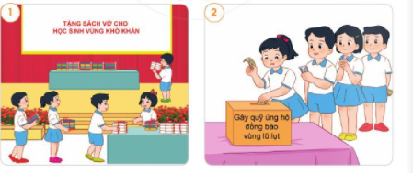  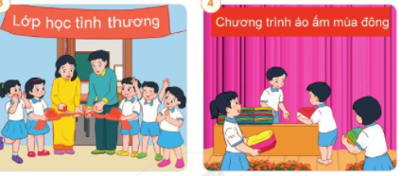  + Kết thúc mỗi câu chuyện, GV mời một số HS phát biểu cảm nghĩ về câu chuyện được nghe.  3. Vận dụng.  * Mục tiêu:  + Củng cố những kiến thức đã học  + Vận dụng kiến thức đã học vào thực tiễn.  + Tạo không khí vui vẻ, hào hứng, lưu luyến sau giờ học.  * Cách tiến hành:  - GV nhận xét, đánh giá, khen ngợi, biểu dương HS.  - GV dặn dò HS chuẩn bị nội dung HĐGD theo chủ đề lần SH dưới cờ tuần sau: Kết nối “Vòng tay yêu thương” | - HS chào cờ.  - HS lắng nghe.  - HS lắng nghe, tiếp thu, thực hiện.  - HS lắng nghe và thực hiện tốt các hoạt động  - HS nêu  - HS lắng nghe
IV. ĐIỀU CHỈNH SAU BÀI DẠY
......................................................................................................................................................
......................................................................................................................................................

TUẦN 15
MÔN TIẾNG VIỆT
Tiết 101 Chính tả. Nghe – viết: CÙNG VUI CHƠI
Phân biệt oăn/ăn; oeo/eo; ch/tr; t/ch
Thời gian thực hiện: ngày 1 7tháng 12 năm 2024
I. YÊU CẦU CẦN ĐẠT:
1. Năng lực đặc thù:
- Phát triển năng lực ngôn ngữ
+ Nghe – viết đúng chính tả 3 khổ thơ đầu của bài thơ Cùng vui chơi.
+ Làm đúng BT điền chữ ghi các vần oăn / ăn, oặt / ăt, oeo / eo, các phụ âm đầu ch / tr hoặc các vần it / ich.
- Phát triển năng lực văn học: Cảm nhận được cái hay, cái đẹp của những câu thơ trong các BT chính tả.
2. Năng lực chung.
- Năng lực tự chủ, tự học: biết tự giải quyết nhiệm vụ học tập: nghe – viết, chọn BT chính tả phù hợp với YC khắc phục lỗi của bản thân, biết sửa lỗi chính tả,...
- Năng lực giải quyết vấn đề và sáng tạo: tham gia trò chơi, vận dụng.
- Năng lực giao tiếp và hợp tác: Biết nhận xét, trao đổi về cách viết các chữ hoa.
3. Phẩm chất.
- Phẩm chất chăm chỉ: Chăm chỉ luyện viết, rèn tính cẩn thận, óc thẩm mỹ khi viết chữ. Góp phần bồi dưỡng tình yêu thiên nhiên qua nội dung các BT chính tả.
- Phẩm chất trách nhiệm: Giữ trật tự, học tập nghiêm túc.
II. ĐỒ DÙNG DẠY HỌC.
- Kế hoạch bài dạy, bài giảng Power point.
- SGK và các thiết bị, học liệu phụ vụ cho tiết dạy.
III. CÁC HOẠT ĐỘNG DẠY HỌC CHỦ YẾU
TG | Hoạt động của giáo viên | Hoạt động của học sinh
5p  10p  15p  5p | 1. HĐ khởi động  - Mục tiêu: + Tạo không khí vui vẻ, khấn khởi trước giờ học.  + Kiểm tra kiến thức đã học của học sinh ở bài trước.  - Cách tiến hành:  - GV tổ chức trò chơi để khởi động bài học.  + Câu 1: Con hãy tìm những từ có vần uêu / êu?  + Câu 2: Con hãy tìm những từ có vần uyu/iu?  + GV nhận xét, tuyên dương.  - GV dẫn dắt vào bài mới  2. Khám phá.  - Mục tiêu:  + Nghe – viết đúng chính tả 3 khổ thơ đầu của bài thơ Cùng vui chơi.  + Phát triển năng lực văn học: Cảm nhận được cái hay, cái đẹp của những câu thơ trong các BT chính tả.  - Cách tiến hành:  2.1. Hoạt động Nghe – viết  a) Chuẩn bị  - GV nêu nhiệm vụ và đọc mẫu 3 khổ thơ đầu bài thơ Cùng vui chơi.  - Bài viết của chúng ta là bài thơ nên khi viết ta cần lưu ý gì?  - GV nhận xét chốt lại.  b) Viết bài.  - Gv đọc bài  - GV đọc bài cho học soát bài  - GV chấm một số bài, nhận xét - GV chiếu 5 – 7 bài của HS lên bảng lớp để cả lớp quan sát, nhận xét bài về các mặt: nội dung, chữ viết, cách trình bày  3. Luyện tập.  - Mục tiêu:  + Làm đúng BT điền chữ ghi các vần oăn / ăn, oặt / ăt, oeo / eo, các phụ âm đầu ch / tr hoặc các vần it / ich.  - Cách tiến hành:  *Bài 2 : Chọn vần phù hợp với ô trống  Trò chơi “ Tiếp sức”  Gv viết lên bảng lớp mỗi ý 2 lần  a.Vần oăn hay ăn  b.Vần oăt hay ăt  c. Vần oeo hay vần eo  Bài 3:Chọn chữ hoặc vần phù hợp với ô trống:  - GV yêu cầu học sinh làm vở  - GV nhận xét chốt:  a.Trái hồng, treo đèn, trên cây, chim, chín  b.tít, chích chòe,ríu rít, tôi thích  4. Vận dụng.  - Mục tiêu:  + Củng cố những kiến thức đã học trong tiết học để học sinh khắc sâu nội dung.  + Vận dụng kiến thức đã học vào thực tiễn.  + Tạo không khí vui vẻ, hào hứng, lưu luyến sau khi học sinh bài học.  + Phát triển năng lực ngôn ngữ.  - Cách tiến hành:  - GV tổ chức vận dụng để củng cố kiến thức và vận dụng bài học vào tực tiễn cho học sinh.  + Tìm nhanh những tiếng có văn oăn/oăt/oeo.  + Tìm nhanh những từ có văn it/ich.  - Nhận xét, tuyên dương  - Nhận xét tiết học, dặt dò bài về nhà. | - HS tham gia trò chơi.  + tiếng kêu, nguêu ngào, mếu máo, thều thào  + khuỷu tay, ngượng nghịu....  - HS lắng nghe.  - Cả lớp đọc 3 khổ thơ đầu của bài thơ, viết nháp những từ ngữ các em dễ viết sai chính tả.  - Viết hoa chữ đầu mỗi dòng thơ.  - Tên bài có 3 tiếng, nên viết cách lề 5 ô vuông lớn; mỗi dòng thơ có 5 tiếng, nên viết cách lề 4 ô vuông lớn;  - Viết hết 1 khổ thơ (4 dòng), có thể để cách 1 dòng cho đẹp.  - HS lắng nghe, viết bài.  - HS soát bài  - HS quan sát nhận xét.  - HS viết vào bảng con chữ hoa A, Ă, Â.  -  -Đại diện nhóm nêu lại nhiệm vụ  -Các nhóm cử đại diện lên chơi- nhóm nào nhanh nhóm đó thắng  -Đáp án: băn khoăn, cái khăn, ngoằn ngoèo, ngăn cản  -Đáp án: thắt nút, thoăn thoắt, loắt choắt, chỗ ngoặt, xanh ngắt.  -Đáp án: giàu nghèo, ngoằn ngoèo, ngọeo cổ, khéo léo, khoeo chân.  -HS nêu yêu cầu bài  -HS làm bài – nêu bài làm  - HS khác nhận xét  - HS tham gia để vận dụng kiến thức đã học vào thực tiễn.  - HS thi tìm.  + HS trao đổi, nhận xét cùng GV.  - Lắng nghe, rút kinh nghiệm.
IV. ĐIỀU CHỈNH SAU BÀI DẠY
...........................................................................................................................................................
TUẦN 15
MÔN TIẾNG VIỆT
Tiết 102 LUYỆN NÓI VÀ NGHE
TRAO ĐỔI: EM ĐỌC SÁCH BÁO
Thời gian thực hiện: ngày 17 tháng 12 năm 2024
I. YÊU CẦU CẦN ĐẠT:
1. Năng lực đặc thù:
- Phát triển năng lực ngôn ngữ
+ Nhớ nội dung, kể hoặc đọc lại được câu chuyện (bài thơ, bài văn) đã đọc ở nhà về một vận động viên (hoặc một người yêu thể thao).
+ Lắng nghe bạn kể (đọc), biết nhận xét, đánh giá lời kể (giọng đọc) của bạn.
+ Biết trao đổi cùng các bạn về câu chuyện (bài thơ, bài văn).
-Phát triển năng lực văn học:
+ Biết bày tỏ sự yêu thích các chi tiết thú vị trong câu chuyện.
2. Năng lực chung.
- Năng lực tự chủ, tự học: Biết kể chuyện (đọc bài thơ, bài văn),lắng nghe, kể được câu chuyện theo yêu cầu.
- Năng lực giải quyết vấn đề và sáng tạo: Kể chuyện biết kết hợp cử chỉ hành động, diễn cảm,...
- Năng lực giao tiếp và hợp tác: biết trao đổi cùng các bạn một cách chủ động, tự nhiên, tự tin; nhìn vào mắt người cùng trò chuyện .
3. Phẩm chất.
- Phẩm chất nhân ái: Biết yêu thể thao.
- Phẩm chất chăm chỉ: Chăm chỉ lắng nghe, kể chuyện theo yêu cầu. Có thói quen tự đọc sách.
- Phẩm chất trách nhiệm: Giữ trật tự, học tập nghiêm túc.
II. ĐỒ DÙNG DẠY HỌC
- Kế hoạch bài dạy, bài giảng Power point.
- SGK và các thiết bị, học liệu phụ vụ cho tiết dạy.
III. CÁC HOẠT ĐỘNG DẠY HỌC CHỦ YẾU
TG | Hoạt động của giáo viên | Hoạt động của học sinh
5p  20p  10p | 1. Khởi động.  - Mục tiêu:  + Tạo không khí vui vẻ, khấn khởi trước giờ học.  + Đánh giá kết quả học tập ở bài học trước.  - Cách tiến hành:  - GV mở Video kể chuyện về một tấm gương luyện tập thể thao.  - GV cùng trao đổi với HS về cách kể chuyện, nội dung câu chuyện để tạo niềm tin, mạnh dạn cho HS trong giờ kể chuyện  - GV nhận xét, tuyên dương  - GV dẫn dắt vào bài mới  2. Luyện tập:  - Mục tiêu:  - Phát triển năng lực ngôn ngữ  + Nhớ nội dung, kể hoặc đọc lại được câu chuyện (bài thơ, bài văn) đã đọc ở nhà về một vận động viên (hoặc một người yêu thể thao).  + Lắng nghe bạn kể (đọc), biết nhận xét, đánh giá lời kể (giọng đọc) của bạn.  + Biết trao đổi cùng các bạn về câu chuyện (bài thơ, bài văn).  -Phát triển năng lực văn học:  + Biết bày tỏ sự yêu thích các chi tiết thú vị trong câu chuyện.  - Cách tiến hành:  2.1 Kể chuyện (đọc bài thơ, bài văn) và trao đổi  * Bài 1:  - GV gọi hs kể chuyện hoặc đọc bài thơ, bài văn nói về vận động viên hoặc một người yêu thể thao mà con biết  - GV hỏi sau khi mỗi hs kể xong :Câu chuyện , bài thơ, bài văn con kể nói về vận động viên hay về người yêu thể thao?  - GV giới thiệu câu chuyện in trong SGK: Không chịu đầu hàng. Đây là chuyện về tấm gương rèn luyện của một vận động viên nổi tiếng. Các con có thể đọc và kể lại câu chuyện này.  2.2. Kể chuyện (dọc bài thơ, bài văn) và trao đổi trong nhóm  -GV theo dõi, giúp đỡ HS trao đổi; khuyến khích các em trao đổi về câu chuyện, nhân vật trong câu chuyện,  2.3. Kể chuyện (dọc bài thơ, bài văn) và trao đổi trước lớp.  - GV mời một số HS kể (đọc) trước lớp.  Sau mỗi câu chuyện (bài thơ, bài văn), GV mời HS trong lớp đặt CH nếu  + Năm lên 7, cậu bé Glin gặp tai nạn gì?  +Các bác sĩ nói thế nào?  +Glin đã rèn luyện và thành công như thế nào?  + Theo em, vì sao câu chuyện này được đặt tên là Không chịu đầu hàng?  - Mời HS khác nhận xét.  - GV nhận xét tuyên dương.  3. Vận dụng.  - Mục tiêu:  + Củng cố những kiến thức đã học trong tiết học để học sinh khắc sâu nội dung.  + Vận dụng kiến thức đã học vào thực tiễn.  + Tạo không khí vui vẻ, hào hứng, lưu luyến sau khi học sinh bài học.  + Phát triển năng lực ngôn ngữ.  - Cách tiến hành:  - GV cho Hs xem video một câu chuyện kể tấm gương vận động viên vượt lên bẹnh tật  - GV trao đổi những về những hoạt động HS yêu thích trong câu chuyện  - GV giao nhiệm vụ HS về nhà kể lại câu chuyện cho người thân nghe.  - Nhận xét, đánh giá tiết dạy. | - HS quan sát video.  - HS cùng trao đổi với Gv về nội dung, cách kể chuyện có trong vi deo, rút ra những điểm mạnh, điểm yếu từ câu chuyện để rút ra kinh nghiệm cho bản thân chuẩn bị kể chuyện.  - 1HS nêu yêu cầu bài  - HS kể trước lớp  - Hs trả lời  -- 1HS nêu yêu cầu bài  - HS kể trước lớp  - Hs trả lời  -HS trao đổi trong nhóm đội (để bảo đảm HS nào cũng được nói), Những HS chưa chuẩn bị được câu chuyện (bài thơ, bài văn) để kể (đọc) có thể tự đọc và kể lại câu chuyện in trong SGK.  -HS có thể kể câu chuyện trong sách hoặc câu chuyện mình chuẩn bị.  - Hs tự nêu câu hỏi cho bạn trả lời  ? Bạn thích nhân vật ( hoặc chi tiết, hình ảnh) nào trong câu chuyện ( bài thơ, bài văn) đã đọc? Vì sao?  ? Câu chuyện ( bài thơ, bài văn nói lên điều gì?  -Năm lên 7, cậu bé Glin gặp tai nạn bỏng cả hai chân.  - Các bác sĩ nói: Cậu phải ngồi xe lăn suốt đời, không đi lại được  - HS quan sát video.  - HS cùng trao đổi về câu chuyện được xem.  - HS lắng nghe, về nhà thực hiện.
IV. ĐIỀU CHỈNH SAU BÀI DẠY
.................................................................................................................................................
.................................................................................................................................................


TUẦN 15
MÔN TOÁN
Tiết 72

Bài 48: GÓC VUÔNG - GÓC KHÔNG VUÔNG (Tiết 2) – Trang 101-102
Thời gian thực hiện: ngày 17 tháng 12 năm 2024
I. YÊU CẦU CẦN ĐẠT: Học xong bài này, học sinh đạt được các yêu cầu sau:
1. Kiến thức, kĩ năng:
- Có được biểu tượng về góc. Nhận biết góc vuông, góc không vuông. Đọc tên các góc ( đọc tên các thành tố của góc như: đỉnh, cạnh). Biết dùng ê ke để kiểm tra góc vuông.
- Liên hệ với thực tiễn cuộc sống có liên quan đến góc, góc vuông, góc không vuông.
2. Năng lực:
Năng lực chung:
- Năng lực tự chủ, tự học: Chủ động học tập, tìm hiểu nội dung bài học. Biết lắng nghe và trả lời nội dung trong bài học.
- Năng lực giải quyết vấn đề và sáng tạo: tham gia tích cực trò chơi, vận dụng.
- Năng lực giao tiếp và hợp tác: Thực hiện tốt nhiệm vụ trong hoạt động nhóm.
Năng lực riêng:
- Biết được cái ê ke và dùng ê ke để kiểm tra góc vuông.
- Bước đầu biết dùng ê e để vẽ được góc vuông ( vẽ trên giấy kẻ ô li hoặc vẽ trên giấy trắng).
- Phát triển năng lực lập luận, tư duy toán học và năng lực giao tiếp toán học
3. Phẩm chất.
- Chăm chỉ: Chăm học, ham học, có tinh thần tự học; chịu khó đọc sách giáo khoa, tài liệu và thực hiện các nhiệm vụ cá nhân.
- Trung thực: trung thực trong thực hiện giải bài tập, thực hiện nhiệm vụ, ghi chép và rút ra kết luận.
- Yêu thích môn học, sáng tạo, có niềm hứng thú, say mê các con số để giải quyết bài toán.
- Rèn luyện tính cẩn thận, chính xác, phát huy ý thức chủ động, trách nhiệm và bồi dưỡng sự tự tin, hứng thú trong việc học.
II. ĐỒ DÙNG DẠY HỌC
1. Phương pháp dạy học: Vấn đáp, động não, trực quan, hoạt động nhóm, giải quyết vấn đề, lắng nghe tích cực.
2. Thiết bị dạy học:
- Đối với giáo viên: Giáo án, sgk, kéo, các tấm bìa có vẽ sẵn các góc vuông, góc không vuông như trong SGK cho phần khám phá kiến thức và hình ảnh liên quan đến bài học.
- Đối với học sinh: sgk, dụng cụ học tập : Thước kẻ, ê ke.
III. CÁC HOẠT ĐỘNG DẠY HỌC CHỦ YẾU
Thời gian | Hoạt động của giáo viên | Hoạt động của học sinh
5 phút | 1. Khởi động:
 | - GV tổ chức trò chơi Kiến về tổ để khởi động bài học: Cho HS quan sát hình ảnh slide các chú kiến đang chuyển thức ăn khi trời mưa và dẫn dắt:  - Các con thấy những chú kiến của chúng mình đang làm gì? Khung cảnh bầu trời ở đó ra sao,...?  - À chúng mình thấy là các bạn kiến chăm chỉ đang cố gắng vận chuyển thức ăn vào tổ trước khi trời mưa ập xuống phải không nào? Vậy thì cả lớp chúng mình có thể giúp các bạn kiến một tay bằng cách chọn đáp án A,B,C,D thích hợp trả lời đúng các câu hỏi của cô được không?  + Câu 1: Hình nào là góc vuông?  + Câu 2: Hình trên có các tên đỉnh là gì?  + Câu 3: Hình trên có những cạnh nào?  - GV Nhận xét, tuyên dương.  - GV dẫn dắt vào bài mới | - Hs quan sát, trả lời câu hỏi.  - HS tham gia trò chơi  + Đáp án A  + Đáp án C  + Đáp án B  - HS lắng nghe.
30 phút | 2. Thực hành, luyện tập:  - Mục tiêu:  - Biết được cái ê ke và dùng ê ke để kiểm tra góc vuông.  - Phát triển năng lực lập luận, tư duy toán học và năng lực giao tiếp toán học
 | Bài 3. Hay chỉ ra hai hình ảnh của góc trong mỗi hình vẽ dưới đây: (Làm việc nhóm 4)  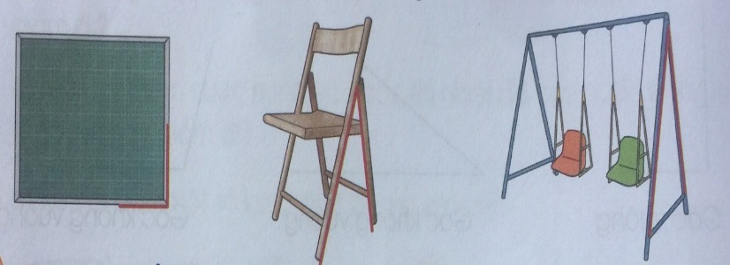  - GV chia lớp thành các nhóm 4, thảo luận và đánh dấu các hình ảnh của góc có trong mỗi hình vào phiếu bài tập nhóm.  - Gọi các nhóm trình bày, HS nhận xét lẫn nhau.  - GV nhận xét tuyên dương các nhóm.  - GV cho HS đánh dấu lại vào VBT toán.  - Câu hỏi mở rộng: Em hãy chỉ ra hình ảnh của góc có trong các đồ vật trong lớp học của mình?  - GV nhận xét tuyên dương hs có ý kiến đúng.  * Trò chơi: “Tạo hình ảnh của góc”  - Trò chơi: “Tạo hình ảnh của góc”: HS đố bạn dùng ngón tay, khuỷu tay, chân để tạo thành hình ảnh của góc vuông, góc không vuông.  - Cách chơi: Lớp chia thành các nhóm 4. Trong thời gian 3 phút nhóm nào dùng ngón tay, khuỷu tay, chân tạo thành nhiều hình ảnh của góc vuông, góc không vuông nhất sẽ là đội thắng cuộc.  - GV nhận xét, khen ngợi HS. | - HS làm việc nhóm 4. thảo luận và đánh dấu các hình ảnh của góc có trong mỗi hình vào phiếu bài tập nhóm.  - Đại diện các nhóm lên bảng chỉ hình ảnh của góc có trong: Cái bảng, cái ghế, cái xích đu.  - Các nhóm nhận xét lẫn nhau.  - HS đánh dấu lại vào VBT toán  - HS quan sát các đồ vật có trong lớp học và trả lời.  + HS lắng nghe  - Các nhóm lên chơi.  - HS ghi nhớ
5 phút | 3. Vận dụng.  - Mục tiêu:  + Bước đầu biết dùng ê e để vẽ được góc vuông ( vẽ trên giấy kẻ ô li hoặc vẽ trên giấy trắng).  + Củng cố những kiến thức đã học trong tiết học để học sinh khắc sâu nội dung.
 | Bài 4. Dùng ê ke để vẽ góc vuông (theo mẫu)  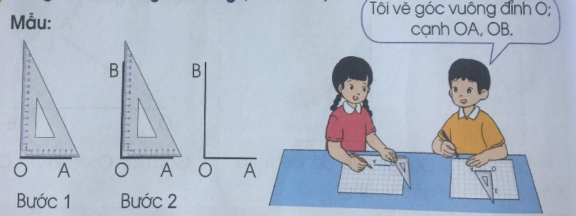  - GV cho HS nêu yêu cầu bài 4.  - GV hướng dẫn HS vẽ góc vuông bằng ê ke:  + Đặt ê ke sao cho đỉnh của ê ke trùng với đỉnh của góc cần vẽ, cạnh góc vuông của ê ke trùng với cạnh vừa vẽ của góc.  + Quan sát theo cạnh góc vuông còn lại của ê ke, chấm 1 điểm theo mép của cạnh đó, rồi vẽ đoạn thẳng nối đỉnh của góc với điểm vừa chấm. Nhấc ê kê ra là có góc vuông.  - GV chia nhóm 2, các nhóm thực hành vào giấy ô li.  - Các nhóm trưng bày kết quả, nhận xét lẫn nhau.  - GV Nhận xét, tuyên dương nhóm làm tốt.  - Câu hỏi lên hệ:  ? Trong thực tế còn có hình ảnh nào của góc vuông, góc không vuông?  * Củng cố- Dặn dò:  - Bài học hôm nay, em đã học thêm được điều gì?  - GV đánh giá tiết học, tuyên dương những bạn học tốt thường xuyên phát biểu ý kiến, động viên, khích lệ những học sinh có sự tiến bộ.  - Chuẩn bị bài: Hình tam giác, hình tứ giác. | - HS nêu yêu cầu bài 4.  - Lớp quan sát, ghi nhớ.  + Các nhóm thực hành vào giấy ô li.  - Đại diện các nhóm mang sản phẩm lên trình bày.  - HS nêu: Hình ảnh quạt giấy, hình ảnh mở cửa, đóng cửa tạo thành các góc khác nhau...  - Trả lời.  - HS lắng nghe.
IV. ĐIỀU CHỈNH SAU BÀI DẠY:
................................................................................................................................
................................................................................................................................
................................................................................................................................

TUẦN 15
MÔN CÔNG NGHỆ
Tiết 15 BÀI 4: SỬ DỤNG MÁY THU HÌNH (Tiết 1)
Thời gian thực hiện: ngày 17 tháng 12 năm 2024
I. YÊU CẦU CẦN ĐẠT
1. Năng lực đặc thù: Sau khi học, học sinh sẽ:
- Trình bày được tác dụng của máy thu hình trong gia đình.
- Nắm được một số chương trình dành cho trẻ em.
2. Năng lực chung.
- Năng lực tự chủ, tự học: Có biểu hiện chú ý học tập, tự giác tìm hiểu thông tin từ những ngữ liệu cho sẵn trong bài học.
- Năng lực giải quyết vấn đề và sáng tạo: biết cách bảo quản và sử dụng những cản phẩm công nghệ theo cách riêng của mình.
- Năng lực giao tiếp và hợp tác: Có biểu hiện tích cực, sôi nổi và nhiệt tình trong hoạt động nhóm. Có khả năng trình bày, thuyết trình… trong các hoạt động học tập.
3. Phẩm chất.
- Phẩm chất chăm chỉ: Chăm chỉ đọc sách và có ý thức vận dụng kiến thức, kĩ năng đã học về sử dụng máy thu thanh vào cuộc sống
- Phẩm chất trách nhiệm: Tích cực thực hiện các nhiệm vụ học tập của cá nhân, tham gia thảo luận nhóm một cách nghiêm túc và có trách nhiệm
II. ĐỒ DÙNG DẠY HỌC
- Kế hoạch bài dạy, bài giảng Power point.
- SGK và các thiết bị, học liệu phụ vụ cho tiết dạy.

III. CÁC HOẠT ĐỘNG DẠY HỌC CHỦ YẾU
TG | Hoạt động của giáo viên | Hoạt động của học sinh
5p  10p  15p  5p | 1. Khởi động:  * Mục tiêu:  - Tạo không khí vui vẻ, phấn khởi trước giờ học.  - Bước đầu giúp học sinh có cảm nhận khác nhau giữa đối tượng tự nhiên và sản phẩm công nghệ.  * Cách tiến hành:  - GV yêu cầu HS thực hiện nhiệm vụ:  + Máy thu hình còn có tên gọi khác là gì ?  + Em thích xem chương trình truyền hình nào?  - GV gọi 1 - 2 HS trả lời câu hỏi, HS khác nhận xét, góp ý.  - GV Nhận xét, tuyên dương.  - GV nhận xét và kết luận, dẫn dắt vào bài mới:  * Máy thu hình được sử dụng rất phổ biến hiện nay trong các gia đình. Có rất nhiều chương trình hấp dẫn và bổ ích cho các em. Để tìm hiểu rõ hơn về công dụng cũng như cách sử dụng máy thu hình, các em sẽ được học trong bài học này.  2. Khám phá:  * Mục tiêu: Trình bày được tác dụng của máy thu hình trong gia đình.  * Cách tiến hành:  Hoạt động 1. Tìm hiểu về tác dụng của máy thu  hình. (làm việc cặp đôi)  - GV mời HS đọc yêu cầu bài.  - GV chia sẻ các bức tranh 1 và nêu câu hỏi:  + Em hãy quan sát các hình, đọc thông tin dưới đây và cho biết tác dụng của máy thu hình.  - Cho HS trao đổi cặp đôi. Sau đó mời học sinh quan sát và trình bày kết quả.  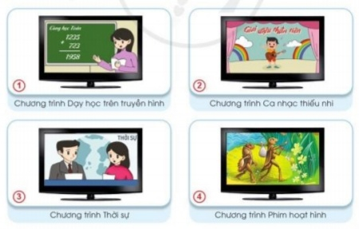  - GV mời các HS khác nhận xét.  - GV nhận xét chung, tuyên dương.  - GV chốt HĐ1 và mời HS đọc lại: Máy thu hình (còn gọi là ti vi) dùng để xem các chương trình truyền hình. Nội dung chương trình truyền hình thường là: tin tức, thông tin giải trí và một số chương trình giáo dục.  3. Luyện tập.  * Mục tiêu: Nắm được một số chương trình dành cho trẻ em.  * Cách tiến hành:  Hoạt động 2. Tìm hiểu về một số chương trình dành cho thiếu nhi. (làm việc cặp đôi)  - GV mời HS quan sát một số kênh, chương trình trên máy thu hình.  - GV mời HS nêu chương trình nào dành cho thiếu nhi.  - GV nhận xét tuyên dương và chốt nội dung:  + Hiện nay có rất nhiều đài truyền hình từ Trung ương đến địa phương phát sóng chương trình. Mỗi kênh có một nội dung khác nhau. Vì vậy các em cần lựa chọn kênh phù hợp để xem và chỉ xem vào những thời gian giải trí.  4. Vận dụng.  * Mục tiêu:  + Củng cố những kiến thức đã học  + Vận dụng kiến thức đã học vào thực tiễn.  + Tạo không khí vui vẻ, hào hứng, lưu luyến sau bài học.  * Cách tiến hành:  - GV tổ chức trò chơi “Ai nhanh-Ai đúng”.  - Cả lớp cùng tham gia chơi (hoặc 4 người chơi, tuỳ vào thực tế).  - Cách chơi:  + Thời gian: 2-4 phút  + Mỗi nhóm trình bày trong bảng dưới đây. Khi có hiệu lệnh của GV thì các nhóm bắt đầu. Hết thời gian, nhóm nào nêu được nhiều tên chương trình nhất là thắng cuộc.  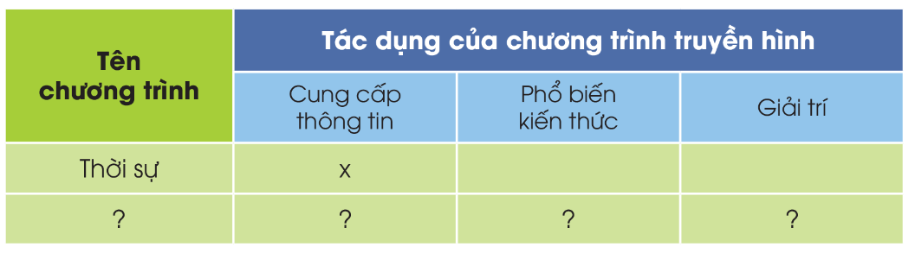  - GV đánh giá, nhận xét trò chơi. Khen thưởng (nếu có)  - Nhận xét sau tiết dạy, dặn dò về nhà. | - HS lắng nghe.  + Trả lời: ti vi  + HS trả lời theo hiểu biết của mình.  - HS khác nhận xét, góp ý.  - HS lắng nghe.  - Học sinh đọc yêu cầu bài.  - Lớp thảo luận cặp đôi cặp đôi và trình bày:  Hình 1: Chương trình dạy học trên truyền hình có tác dụng phổ biến kiến thức.  - Hình 2: Chương trình ca nhạc có tác dụng giải trí.  - Hình 3: Chương trình thời sự có tác dụng cung cấp thông tin.  - Hình 4: Chương trình phim hoạt hình có tác dụng giải trí.  - HS: Máy thu hình dùng để xem các chương trình truyền hình  - Lắng nghe rút kinh nghiệm.  - 1 HS nêu lại nội dung HĐ1.  - HS quan sát trên máy thu hình.  - HS nêu tên nhưng chương trình dành cho thiếu nhi:  1. VTV7;  2. Bibi TV;  3. HTV3  - HS lắng nghe, nghi nhớ.  - Lớp chia thành các đội theo yêu cầu GV.  - HS lắng nghe luật chơi.  - Học sinh tham gia chơi:  Ai là triệu phú – Giọng hát việt – phim truyện – phim hoạt hình.  - HS lắng nghe, rút kinh nghiệm
IV. ĐIỀU CHỈNH SAU BÀI DẠY:
.................................................................................................................................................
.................................................................................................................................................

TUẦN 15
MÔN HOẠT ĐỘNG TRẢI NGHIỆM
Tiết 44 CHỦ ĐỀ: NHỮNG NGƯỜI SỐNG QUANH EM
Sinh hoạt theo chủ đề: TRUYỀN THỐNG QUÊ HƯƠNG
GDĐP Chủ đề 3: Di tích địa đạo Gò Thì Thùng
Thời gian thực hiện: ngày 17 tháng 12 năm 2024
I. YÊU CẦU CẦN ĐẠT
1. Năng lực đặc thù:
- HS biết được những truyền thống tốt đẹp của dân tộc Việt Nam và của quê hương mình.
- Có ý thức giữ gìn và phát huy truyền thống tốt đẹp của quê hương bằng những hành động, việc làm cụ thể.
2. Năng lực chung.
- Năng lực tự chủ, tự học: Biết có ý thức giữ gìn và phát huy truyền thống tốt đẹp của quê hương bằng những hành động, việc làm cụ thể.
- Năng lực giải quyết vấn đề và sáng tạo: Biết phát huy truyền thống tốt đẹp của quê hương bằng việc làm thực tế.
- Năng lực giao tiếp và hợp tác: Biết chia sẻ với bạn về hiểu biết của mình về những truyền thống tốt đẹp cảu dân tộc Việt Nam và của quê hương.
3. Phẩm chất.
- Phẩm chất nhân ái: tôn trọng bạn, biết lắng nghe những chia sẻ mà bạn đưa ra.
- Phẩm chất chăm chỉ: Chịu khó tìm hiểu ý nghĩa với việc cư xử tốt với mọi người để giới thiệu với các bạn những ý tưởng phù hợp, sáng tạo.
- Phẩm chất trách nhiệm: làm việc tập trung, nghiêm túc, có trách nhiệm.
II. ĐỒ DÙNG DẠY HỌC
- Kế hoạch bài dạy, bài giảng Power point.
- SGK và các thiết bị, học liệu phụ vụ cho tiết dạy.

III. CÁC HOẠT ĐỘNG DẠY HỌC CHỦ YẾU
TG | Hoạt động của giáo viên | Hoạt động của học sinh
5p  15p  10p  5p | 1. Khởi động:  * Mục tiêu:  - Tạo không khí vui vẻ, phấn khởi trước giờ học.  * Cách tiến hành:  - GV mở bài hát “Việt Nam quê hương tôi” để khởi động bài học.  + GV cùng chia sẻ với HS về nội dung bài hát.  - GV Nhận xét, tuyên dương.  - GV dẫn dắt vào bài mới  2. Khám phá:  * Mục tiêu: HS biết được những truyền thống tốt đẹp của dân tộc Việt Nam và của quê hương mình.  * Cách tiến hành:  Hoạt động 1: Tự hào về truyền thống quê hương (làm việc chung cả lớp)  - Làm việc nhóm: GV chiếu tranh SGK trang 43,44  + GV cho các nhóm quan sát tranh và thảo luận về những truyền thống tốt đẹp của dân tộc Việt Nam được thể hiện trong mỗi bức tranh.  - GV mời nhóm trình bày trước lớp.  - GV mời các nhóm khác nhận xét.  _ GV cho HS chia sẻ về những truyền thống tốt đẹp của quê hương mình.  - GV nhận xét chung, tuyên dương.  -GV tổng kết  3. Luyện tập:  * Mục tiêu: Có ý thức giữ gìn và phát huy truyền thống tốt đẹp của quê hương bằng những hành động, việc làm cụ thể.  * Cách tiến hành:  Hoạt động 2. Thắp sáng truyền thống quê hương. (Làm việc nhóm 4 – Cả lớp)  - GV Mời HS đọc yêu cầu bài.  - GV yêu cầu học sinh thảo luận nhóm 4: Xây dựng kế hoạch thực hiện các hoạt động góp phần thắp sáng truyền thống quê hương:  + Tên truyền thống  + Các hoạt động, cong việc sẽ thực hiện.  + Thời gian thực hiện  + Địa điểm thực hiện  - Các nhóm lên trình bày  - GV mời các nhóm khác nhận xét.  - GV nhận xét chung, tuyên dương.  Chủ đề 3: Di tích địa đạo Gò Thì Thùng Sưu tầm những câu chuyện về địa đạo Gò Thì Thùng để kể cho thầy cô và các bạn cùng nghe  4. Vận dụng.  * Mục tiêu:  - Củng cố những kiến thức đã học  - Vận dụng kiến thức đã học vào thực tiễn.  - Tạo không khí vui vẻ, hào hứng, lưu luyến sau khi học xong bài học.  * Cách tiến hành:  - GV chiều một số hình ảnh về truyền thống của dân tộc Việt Nam  - Quan sát nêu cảm nhận của mình.  - GV nêu yêu cầu và hướng dẫn học sinh về nhà các em chủ động thực hiện các hoạt đọng theo kế hoạch để góp phần thắp sáng truyền thống của Dân tộc Việt Nam và quê hương mình.  - Nhận xét sau tiết dạy, dặn dò về nhà. | - HS lắng nghe.  - HS Chia sẻ với GV về nội dung bài hát.  - HS lắng nghe.  - Học sinh đọc yêu cầu bài  - HS tiến hành quan sát tranh và tham gia thảo luận thống nhất  - Nhóm chia sẻ trước lớp.  - HS nhận xét ý kiến của bạn.  - Một số Hs chia sẻ.  - Lắng nghe rút kinh nghiệm.  - 1 HS đọc yêu cầu bài.  - Học sinh chia nhóm 4, đọc yêu cầu bài và tiến hành thảo luận và trình bày:  - Nhóm trình bày  - Các nhóm nhận xét, bổ sung đóng góp ý kiến cho bản kế hoạch.  - Quan sát và nêu cảm nghĩ  - Học sinh tiếp nhận thông tin và yêu cầu để về nhà ứng dụng.  - HS lắng nghe, rút kinh nghiệm
IV. ĐIỀU CHỈNH SAU BÀI DẠY
..........................................................................................................................................
..........................................................................................................................................

TUẦN 15
MÔN TOÁN
Tiết 73 Bài 49: HÌNH TAM GIÁC – HÌNH TỨ GIÁC– Trang 103-104
Thời gian thực hiện: ngày 18 tháng 12 năm 2024
I. YÊU CẦU CẦN ĐẠT: Học xong bài này, học sinh đạt được các yêu cầu sau:
1. Kiến thức, kĩ năng:
- Có được biểu tượng về hình dạng, đặc điểm, tên gọi của hình tam giác, hình tứ giác.
- Liên hệ với thực tiễn cuộc sống có liên quan đến hình dạng, đặc điểm, tên gọi của hình tam giác, tứ giác.
2. Năng lực:
Năng lực chung:
- Năng lực tự chủ, tự học: Chủ động học tập, tìm hiểu nội dung bài học. Biết lắng nghe và trả lời nội dung trong bài học.
- Năng lực giải quyết vấn đề và sáng tạo: tham gia tích cực trò chơi, vận dụng.
- Năng lực giao tiếp và hợp tác: Thực hiện tốt nhiệm vụ trong hoạt động nhóm.
Năng lực riêng:
- Có được biểu tượng về hình dạng, đặc điểm, tên gọi của hình tam giác, hình tứ giác.
- Liên hệ với thực tiễn cuộc sống có liên quan đến hình dạng, đặc điểm, tên gọi của hình tam giác, hình tứ giác.
- Phát triển năng lực lập luận, tư duy toán học và năng lực giao tiếp toán học.
3. Phẩm chất.
- Phẩm chất nhân ái: Có ý thức giúp đỡ lẫn nhau trong hoạt động nhóm để hoàn thành nhiệm vụ.
- Phẩm chất chăm chỉ: Chăm chỉ suy nghĩ, trả lời câu hỏi; làm tốt các bài tập.
- Phẩm chất trách nhiệm: Giữ trật tự, biết lắng nghe, học tập nghiêm túc.
II. ĐỒ DÙNG DẠY HỌC
1. Giáo viên
- Kế hoạch bài dạy, bài giảng Power point.
- SGK và các thiết bị, học liệu phụ vụ cho tiết dạy.
2. Học sinh
- Bộ đồ dùng học toán, phiếu học tập.
III. CÁC HOẠT ĐỘNG DẠY HỌC CHỦ YẾU
Thời gian | Hoạt động của giáo viên | Hoạt động của học sinh
5 phút | 1. Khởi động:
 | - GV tổ chức trò chơi: “Ai nhanh tay hơn” để khởi động bài học.  - Cách chơi: GV yêu cầu HS lấy các que tính trong bộ đồ dùng học toán. Trong thời gian 1 phút bạn nào lắp ghép được các que tính thành các hình tam giác, hình tứ giác và nói đúng tên các hình đã lắp nhanh nhất sẽ là người chiến thắng.  - Gv tổ chới lớp chơi trò chơi (thời gian: 2’)  - GV Nhận xét, tuyên dương.  - GV dẫn dắt vào bài mới: Qua trò chơi các con đã xếp và gọi đúng tên gọi của hình tam giác và hình tứ giác rất tốt. Vậy để biết được hình tam giác và hình tứ giác có những đặc điểm gì cô và cả lớp cùng tìm hiểu qua bài 49: Hình tam giác – Hình tứ giác. | - HS lắng nghe.  - HS tham gia trò chơi: “Ai nhanh tay hơn”  - HS lắng nghe.
10 phút | 2. Khám phá:  - Mục tiêu:  + Có được biểu tượng về hình dạng, đặc điểm, tên gọi của hình tam giác, hình tứ giác.  + Phát triển năng lực lập luận, tư duy toán học và năng lực giao tiếp toán học.
 | - GV yêu cầu HS quan sát tranh trong SGK (GV chiếu lên bảng) hình tam giác, hình tứ giác.  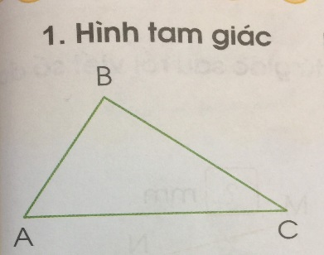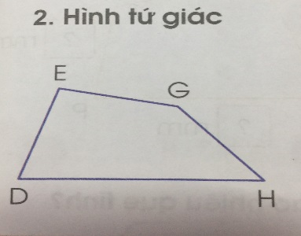  + Nêu tên gọi các hình?  + Hình tam giác, hình tứ giác có đặc điểm gì?  + Em có cảm nhận gì về đỉnh, cạnh, góc của tam giác, tứ giác?  - GV giới thiệu cách đọc tên các đỉnh, cạnh và góc của hình tam giác, hình tứ giác:  * Hình tam giác ABC có 3 đỉnh, 3 cạnh và 3 góc:  . 3 đỉnh là A, B, C.  . 3 cạnh là AB, BC, CA.  . 3 góc là: Góc đỉnh A, cạnh AB và AC;  Góc đỉnh B, cạnh BA và BC;  Góc đỉnh C, cạnh CA và CB.  * Hình tứ giác DEGH có 4 đỉnh, 4 cạnh và 4 góc:  . 4 đỉnh là D, E, G, H.  . 4 cạnh là DE, EG, GH, HD.  . 4 góc là: Góc đỉnh D, cạnh DE và DH;  Góc đỉnh E, cạnh ED và EG;  Góc đỉnh G, cạnh GE và GH;  Góc đỉnh H, cạnh HG và HD.  - Gọi HS nhắc lại cách đọc tên các đỉnh, cạnh và góc của hình tam giác, hình tứ giác.  => Lưu ý HS cách phát âm khi đọc tên các đỉnh, cạnh và góc của hình tam giác, hình tứ giác. |  | - HS quan sát.  + Hình tam giác, hình tứ giác.  + HS nêu theo ý hiểu.  - HS trả lời:  + Hình tam giác: Có 3 đỉnh, 3 cạnh, 3 góc.  + Hình tứ giác: Có 4 đỉnh, 4 cạnh, 4 góc.  - HS lắng nghe, ghi nhớ.  - 3-5 HS nhắc lại.  - HS ghi nhớ.
20 phút | 3. Luyện tập:  - Mục tiêu:  + Liên hệ với thực tiễn cuộc sống có liên quan đến hình dạng, đặc điểm, tên gọi của hình tam giác, hình tứ giác.  + Phát triển năng lực lập luận, tư duy toán học và năng lực giao tiếp toán học.
 | Bài 1. Nêu tên hình và các đỉnh, cạnh, góc có trong mỗi hình dưới đây: (Làm việc nhóm 4).  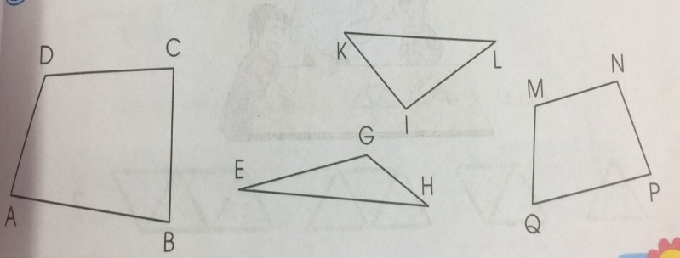  - Yêu cầu học sinh đọc đề bài.  - GV mời HS quan sát các hình và đọc tên hình tam giác, hình tứ giác.  - Gọi đại diện các nhóm lên bảng chỉ các hình và đọc tên các đỉnh, cạnh, góc có trong các hình.  - GV nhận xét, tuyên dương.  Bài 2. Quan sát hình vẽ, thực hiện các hoạt động sau: (Làm việc nhóm 2).  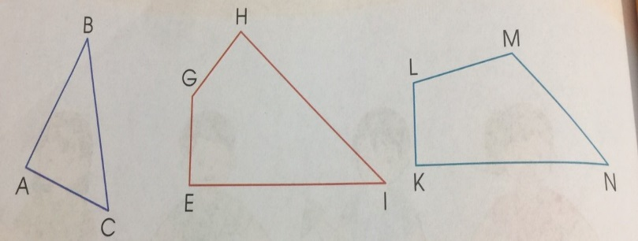  - GV mời HS đọc đề bài.  a. Đọc tên các hình tam giác, hình tứ giác ở trên.  - Gọi HS đọc tên các hình tam giác, hình tứ giác ở trên.  b. Dùng ê ke kiểm tra và nêu tên góc vuông, góc không vuông trong mỗi hình trên.  - Đại diện các nhóm lên thực hành đo và báo cáo kết quả.  - GV nhận xét, tuyên dương.  Bài 3. Đo độ dài mỗi cạnh của hình tam giác, hình tứ giác sau rồi viết số đo (theo mẫu): (Làm việc chung cả lớp).  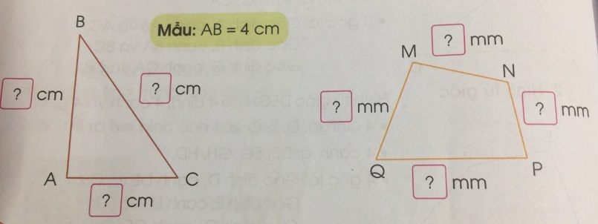  - Yêu cầu học sinh đọc đề bài.  - GV yêu cầu HS lấy thước đo độ dài các cạnh của hình tam giác, hình tứ giác rồi điền kết quả vào vở.  - GV nhận xét, tuyên dương. |  | - 1 HS đọc đề bài.  - HS quan sát và đọc tên các hình:  + Hình tam giác: KIL, EGH.  + Hình tứ giác: ABCD, MNPQ.  - HS trả lời:  + Hình tứ giác ABCD có:  . 4 đỉnh là A, B, C, D.  . 4 cạnh là AB, BC, CD, DA.  . 4 góc là:  Góc đỉnh A, cạnh AB và AD;  Góc đỉnh B, cạnh BA và BC;  Góc đỉnh C, cạnh CD và CB;  Góc đỉnh D, cạnh DA và DC.  + Hình tam giác KIL có:  . 3 đỉnh là K, I, L.  . 3 cạnh là KI, IL, LK.  . 3 góc là:  Góc đỉnh K, cạnh KI và KL;  Góc đỉnh I, cạnh IK và IL;  Góc đỉnh L, cạnh LI và LK.  + Hình tam giác EGH có:  . 3 đỉnh là E, G, H.  . 3 cạnh là EG, GH, HE.  . 3 góc là:  Góc đỉnh E, cạnh EG và EH;  Góc đỉnh G, cạnh GE và GH;  Góc đỉnh H, cạnh HE và HG.  + Hình tứ giác MNPQ có:  . 4 đỉnh là M, N, P, Q.  . 4 cạnh là MN, NP, PQ, QM.  . 4 góc là:  Góc đỉnh M, cạnh MN và MQ;  Góc đỉnh N, cạnh NM và NP;  Góc đỉnh P, cạnh PN và PQ;  Góc đỉnh Q, cạnh QM và QP.  - HS lắng nghe.  - 1 HS đọc yêu cầu bài.  - HS trả lời:  + Hình tam giác ABC.  + Hình tứ giác EGHI, KNML.  - Các nhóm báo cáo kết quả:  + Góc vuông: Góc E, H, K.  + Góc không vuông: Góc A, B, C, G, I, L, M, N.  - HS lắng nghe.  - 1 HS đọc yêu cầu bài.  - HS thực hành đo độ dài mỗi cạnh của các hình và hoàn thành vào vở.  + AB = 4 cm + MN = 2,5 mm  + AC = 3 cm + NP = 2 mm  + BC = 5 cm + QP = 4 mm  + QM = 3 mm  - HS lắng nghe.
5 phút | 4. Vận dụng.
 | Bài 4: Theo em, hình tiếp theo được ghép bởi bao nhiêu que tính?  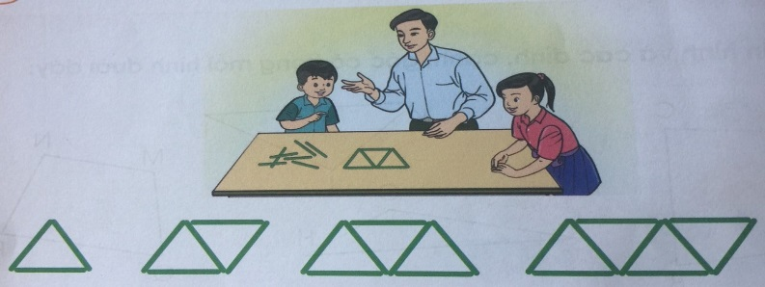  - GV tổ chức trò chơi “Tăng tốc”. Chơi theo nhóm 4, quan sát nhanh hình dạng các hình, đếm số cạnh có trong mỗi hình và tìm ra quy luật cho hình tiếp theo cần bao nhiêu que tính.  - GV Nhận xét, tuyên dương, khen thưởng những nhóm làm nhanh.  * Củng cố- Dặn dò:  - Bài học hôm nay, em đã học thêm được điều gì?  - GV đánh giá tiết học, tuyên dương những bạn học tốt thường xuyên phát biểu ý kiến, động viên, khích lệ những học sinh có sự tiến bộ.  - Chuẩn bị bài: Chu vi hình tam giác- chu vi hình tứ giác. |  |  | - HS chơi nhóm 4. Nhóm nào trả lời đúng thời gian và kết quả sẽ được khen, thưởng. Trả lời sai thì nhóm khác được thay thế.  + Hình tiếp theo được ghép bởi 11 que tính. Vì các hình được xếp theo dãy số tăng dần 3,5,7,9.  - HS lắng nghe.  -Trả lời.  - Lắng nghe.
IV. ĐIỀU CHỈNH SAU BÀI DẠY:
................................................................................................................................
................................................................................................................................
................................................................................................................................

TUẦN 15
MÔN ĐẠO ĐỨC
Tiết 15 CHỦ ĐỀ 4: GIỮ LỜI HỨA
Bài 05: EM GIỮ LỜI HỨA (T2)
Thời gian thực hiện: ngày 18 tháng 12 năm 2024
I. YÊU CẦU CẦN ĐẠT
1. Năng lực đặc thù: Sau bài học, học sinh sẽ:
- Đồng tình với những lời nói, hành động thể hiện việc giữ lời hứa; không đồng tính với lời nói, hành động không giữ lời hứa.
- HS đưa ra được cách ứng xử phù hợp với việc giữ lời hứa.
2. Năng lực chung.
- Năng lực tự chủ, tự học: Có biểu hiện chú ý học tập, tự giác tìm hiểu thông tin từ những ngữ liệu cho sẵn trong bài học.
- Năng lực giải quyết vấn đề và sáng tạo: Biết xác định và làm rõ thông tin từ những ngữ liệu cho sẵn trong bài học. Biết thu thập thông tin từ tình huống.
- Năng lực giao tiếp và hợp tác: Biết chia sẻ, trao đổi, trình bày trong hoạt động nhóm.
3. Phẩm chất.
- Phẩm chất yêu nước: Có biểu hiện yêu nước qua trình bày cảm xúc của mình.
- Phẩm chất nhân ái: Có ý thức giúp đỡ lẫn nhau trong hoạt động nhóm để hoàn thành nhiệm vụ.
- Phẩm chất chăm chỉ: Chăm chỉ quan sát, suy nghĩ, trả lời câu hỏi;
- Phẩm chất trách nhiệm: Giữ trật tự, biết lắng nghe, học tập nghiêm túc.
II. ĐỒ DÙNG DẠY HỌC
- Kế hoạch bài dạy, bài giảng Power point.
- SGK và các thiết bị, học liệu phụ vụ cho tiết dạy.

III. CÁC HOẠT ĐỘNG DẠY HỌC CHỦ YẾU
TG | Hoạt động của giáo viên | Hoạt động của học sinh
3p  25p  2p | 1. Khởi động:  * Mục tiêu:  - Tạo không khí vui vẻ, phấn khởi trước giờ học.  - Củng cố kiến thức về bài hát Quốc Ca, biết tự hào về đất nước khi làm lễ chào cờ  * Cách tiến hành:  - Cho HS chơi trò chơi: “Làm theo lời tôi nói - không làm theo lời tôi làm”.  - GV Nhận xét, tuyên dương.  - GV dẫn dắt vào bài mới.  2. Khám phá:  * Mục tiêu:  - HS thể hiện được thái độ đồng tình với việc làm giữ lời hứa và không đồng tình với việc làm không giữ lời hứa.  - HS đưa ra được cách ứng xử phù hợp với việc giữ lời hứa.  * Cách tiến hành:  Hoạt động 1: Bày tỏ ý kiến  - GV mời HS nêu yêu cầu.  - GV lần lượt đọc các việc làm, yêu cầu HS bày tỏ  quan điểm đồng tình hay không đồng tình  - Hỏi HS lí do chọn đồng tình hay không đồng tình  - GV nhận xét tuyên dương, tổng hợp những ý kiến phù hợp.  Hoạt động 2: Xử lí tình huống  - GV mời HS nêu yêu cầu.  - GV yêu cầu HS đọc tình huống, quan sát tranh minh hoạ trong SGK, trả lời câu hỏi: Em sẽ ứng xử thế nào trong trường hợp này?  -GV mời HS khác nhận xét  -GV nhận xét, rút ra cách ứng xử phù hợp.  3. Vận dụng  * Mục tiêu:  - Củng cố những kiến thức đã học trong tiết học để học sinh khắc sâu nội dung.  - Vận dụng kiến thức đã học vào thực tiễn.  - Tạo không khí vui vẻ, hào hứng, lưu luyến sau khi học sinh bài học.  * Cách tiến hành:  - Kể lại câu chuyện tấm gương biết giữ lời hứa.  - Nhận xét, tuyên dương | - HS tham gia trò chơi.  - HS lắng nghe.  - 1 HS nêu yêu cầu.  - HS lắng nghe, bày tỏ quan điểm bằng thẻ xanh/đỏ: đồng tình giơ thẻ xanh, không đồng tình giơ thẻ đỏ  + Đồng tình với việc làm b,c.  + Không đồng tình với việc làm a.  - HS trả lời  -HS nêu yêu cầu  - HS đọc tình huống, suy nghĩ, trả lời câu hỏi:  +TH1: HS quyết không ăn kẹo vào ban đêm vì dễ gây sâu răng  +TH2: HS sẽ khuyên Tuân giữ lời hứa của mình, kiên trì tập thể dục buổi sáng.  +TH3: HS sẽ trông nhà và không đi chơi cùng nhóm bạn.  -HS nhận xét, chỉnh sửa, bổ sung.  -HS kể  - HS lắng nghe,rút kinh nghiệm
IV. ĐIỀU CHỈNH SAU BÀI DẠY
..................................................................................................................................................................................................................................................................................................

TUẦN 15
MÔN GIÁO DỤC THỂ CHẤT
TIẾT 29
CHỦ ĐỀ 3: TƯ THẾ VÀ KĨ NĂNG VẬN ĐỘNG CƠ BẢN
BÀI 2: DI CHUYỂN VƯỢT CHƯỚNG NGẠI VẬT CAO
(tiết 2)
Thời gian thực hiện: ngày 18 tháng 12 năm 20224

I. YÊU CẦU CẦN ĐẠT
1.về phẩm chất:
- Học di chuyển vượt nhiều chướng ngại vật cao. Bước đầu biết cách thức thực hiện động tác. Tự sửa sai động tác thông qua nghe, quan sát và tập luyện, để thực hiện nhiệm vụ học tập.
- Đoàn kết, nghiêm túc, tích cực trong tập luyện và hoạt động tập thể.
- Tích cực tham gia các trò chơi vận động, có trách nhiệm trong khi chơi trò chơi và hình thành thói quen tập luyện TDTT.
2.Về năng lực:
2.1.Về năng lực chung:
- Tự chủ và tự học: Tự xem trước khẩu lệnh, cách thực hiện động tác di chuyển vượt nhiều chướng ngại vật cao trong sách giáo khoa.
- Giao tiếp và hợp tác: Thông qua các hoạt động nhóm để thực hiện các động tác và trò chơi.
2.2. Năng lực đặc thù
- NL chăm sóc SK: Biết thực hiện vệ sinh sân tập, thực hiện vệ sinh cá nhân để đảm bảo an toàn trong tập luyện. Biết điều chỉnh trang phục để thoải mái và tự tin khi vận động, biết điều chỉnh chế độ dinh dưỡng đảm bảo cho cơ thể.
- NL giải quyết vấn dề và sáng tạo: Thông qua việc học tập tích cực, chủ động tiếp nhận kiến thức và tập luyện.
- Tích cực, trung thực và chăm chỉ trong tập luyện.
II. ĐỒ DÙNG DẠY HỌC
- Giáo viên chuẩn bị: Tranh ảnh động tác di chuyển vượt nhiều chướng ngại vật cao, trang phục thể thao, còi phục vụ trò chơi.
- Học sinh chuẩn bị: Giày thể thao, trang phục thể thao
III. CÁC HOẠT ĐỘNG DẠY HỌC CHỦ YẾU
Nội dung | LV Đ |  | Phương pháp, tổ chức và yêu cầu
Nội dung | TG | SL | Hoạt động GV | Hoạt động HS
I. Hoạt động mở đầu  1. Nhận lớp  2. Khởi động  - Chạy nhẹ nhàng 1 vòng quanh sân tập.  - Xoay các khớp cổ tay, cổ chân, vai, hông, gối,...  3. Trò chơi.  - Trò chơi “Sóng biển”.  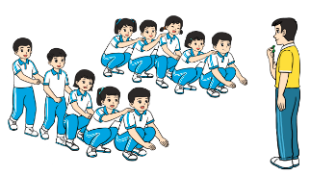  II. Hoạt động hình thành kiến thức.  * Di chuyển vượt nhiều chướng ngại vật cao.  + TTCB: Đứng tự nhiên  + Động tác: Đi thường về trước, khi gặp chướng ngại vật cao lần lượt đi vòng qua, hai tay phối hợp tự nhiên, mắt nhìn đường đi; sau đó đi thường về đích.  + Kết thúc: về TTCB  III. Hoạt động luyện tập.  1. Di chuyển vượt nhiều chướng ngại vật cao.  Tập đồng loạt  Tập theo tổ nhóm  Thi đua giữa các tổ  2.Trò chơi “Lăn bóng bằng tay vượt vật cản”.  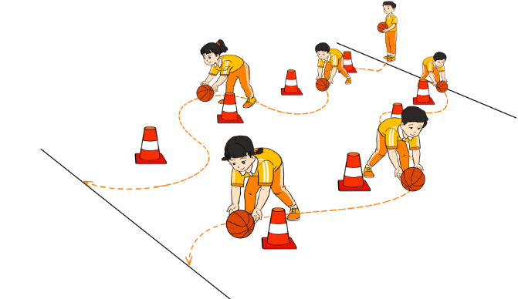  IV. Vận dụng  - Thả lỏng cơ toàn thân.  - Củng cố hệ thống bài học  - Nhận xét và hướng dẫn tập luyện ở nhà. | 6-10 phút  1-2 phút  3-5 phút  1-2 phút  5-7 phú  10-15 phút  8-10 phút  2-4 phút  3-5 phút  1-3 phút  4-6 phút | 1-2L  1-2L  1-3L  1-2L | - Nghe cán bộ lớp báo cáo.  - Hỏi về sức khỏe của Hs.  - Cô trò chúc nhau.  - Phổ biến nội dung, nhiệm vụ và yêu cầu giờ học.  - GV di chuyển và quan sát, chỉ dẫn cho HS thực hiện.  -Gv tổ chức Hs chơi trò chơi.  - Cho HS quan sát tranh  - GV làm mẫu động tác kết hợp phân tích kĩ thuật động tác.  - Hô nhịp và thực hiện động tác mẫu, hướng dẫn Hs thực hiện đt.  - Gv quan sát, uốn nắm và sửa sai cho Hs.  - Gv hô nhịp 1 lần và giao cán sự lớp hô.  - Hs tập theo Gv.  - Gv quan sát, sửa sai cho Hs.  - Yêu cầu Tổ trưởng cho các bạn luyện tập theo khu vực.  - Gv quan sát, uốn nắn, sửa sai cho Hs.  - GV tổ chức cho HS thi đua giữa các tổ.  -Tuyên dương tổ tập đều, đúng nhất.  - GV nêu tên trò chơi, phổ biến luật chơi, cách chơi.  - Cùng hs nhắc lại luật chơi và cách chơi.  - Cho Hs chơi thử.  - Tổ chức cho Hs chơi.  - GV hướng dẫn.  - Gv cùng hs hệ thống lại bài (đưa câu hỏi).  - Nhận xét kết quả, ý thức, thái độ học của Hs.  - HD sử dụng SGK để Hs ôn lại bài và chuẩn bị bài sau. |                                                                                                                                                                                                                                                                                                                                                                                                                                                                                                                                                                                                                                     - Cán sư tập trung lớp, điểm số, báo cáo sĩ số, tình hình lớp học cho Gv.  GV  * * * * * * * *  * * * * * * *  * * * * * * *  * * * * * * *  - Cán sự điều khiển lớp khởi động .  - Hs chơi đúng luật, nhiệt tình sôi nổi và đảm bảo an toàn.  - Hs lắng nghe, tiếp thu và ghi nhớ.  - Tập luyện theo sự hướng dẫn của Gv.  GV  * * * * * * * *  * * * * * * *  * * * * * * *  * * * * * * *  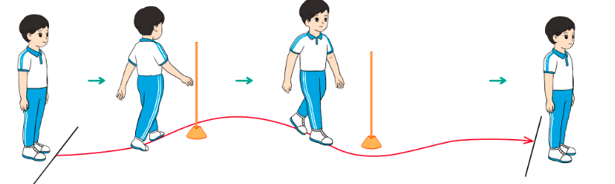  * * * * * *  * * * * * *  * * * * * *  * * * * * *  GV  - Hs tiến hành tập luyện theo sự hướng dẫn của Gv và cán sự lớp.  - Hs thay phiên nhau hô nhịp.  * * * * *  * * *  * *  * * GV * * * *  * * *  * * * * *  - Từng tổ lên thi đua - trình diễn  - Hs nhắc lại luật chơi, cách chơi.  - Hs tiến hành chơi trò chơi dưới sự chỉ huy của Gv.  - Chơi trò đúng luật, nhiệt tình, sôi nổi và an toàn.  - HS thực hiện thả lỏng  - Hs cùng Gv hệ thống lại bài (HS quan sát SGK (tranh) trả lời)  GV  * * * * * * * *  * * * * * * *  * * * * * * *  * * * * * * *  - HS tập chung thực hiện theo hướng dẫn của GV và nhận hướng dẫn tập luyện ở nhà.

IV. ĐIỀU CHỈNH SAU TIẾT DẠY(NẾU CÓ)
…………………………………………………………………………………………

TUẦN 15
MÔN TIẾNG VIỆT
Tiết 103, 104 BÀI ĐỌC 4: NGƯỜI CHẠY CUỐI CÙNG (Tiết 1+2)
Thời gian thực hiện: ngày 19 tháng 12 năm 2024
I. YÊU CẦU CẦN ĐẠT
1. Năng lực đặc thù:
- Phát triển năng lực ngôn ngữ:
+ Đọc trôi chảy toàn bài. Phát âm đúng các từ ngữ có âm, vần, thanh mà HS dễ
viết sai: ma ra tông, diễn ra, nín thở, reo hò, ruy băng, động lực, ...
+ Ngắt nghỉ hơi đúng giữa các cụm từ, các câu. Đọc các câu khiến, câu cảm với giọng phù hợp.
+ Hiểu nghĩa các từ ngữ trong câu chuyện: ma ra tông, tăng tốc, chật vật, phấn khích.
+ Trả lời được các CH về nội dung câu chuyện.
+ Hiểu ý nghĩa của câu chuyện: Có ý chí, có quyết tâm thì sẽ thành công.
+ Nhận biết các câu khiến trong bài đọc.
+ Hiểu được các hình ảnh so sánh trong bài đọc.
-Phát triển năng lực văn học: Biết bày tỏ sự yêu thích, khâm phục sự nỗ lực của nhân vật.
2. Năng lực chung.
- Năng lực tự chủ, tự học: lắng nghe, đọc bài và trả lời các câu hỏi. Nêu được nội dung bài.
- Năng lực giải quyết vấn đề và sáng tạo: tham gia trò chơi, vận dụng.
- Năng lực giao tiếp và hợp tác: tham gia đọc trong nhóm.
3. Phẩm chất.
- Phẩm chất yêu nước: Biết yêu thể thao.
- Phẩm chất nhân ái: Biết yêu quý bạn bè qua bài đọc.
- Phẩm chất chăm chỉ: Chăm chỉ đọc bài, chăm luyện tập thể thao trả lời câu hỏi.
- Phẩm chất trách nhiệm: Giữ trật tự, học tập nghiêm túc.
II. ĐỒ DÙNG DẠY HỌC
- Kế hoạch bài dạy, bài giảng Power point.
- SGK và các thiết bị, học liệu phụ vụ cho tiết dạy.
III. CÁC HOẠT ĐỘNG DẠY HỌC CHỦ YẾU
TG | Hoạt động của giáo viên | Hoạt động của học sinh
10p  25p  25p  10p | 1. Khởi động:  - Mục tiêu:  + Tạo không khí vui vẻ, phấn khởi trước giờ học.  + Kiểm tra kiến thức đã học của hs ở bài trước.  - Cách tiến hành:  ? Giờ đọc trước cô dạy bài gì.  ? Nêu nội dung bài  ? Chơi thể thao có lợi gì  -GV đưa tranh  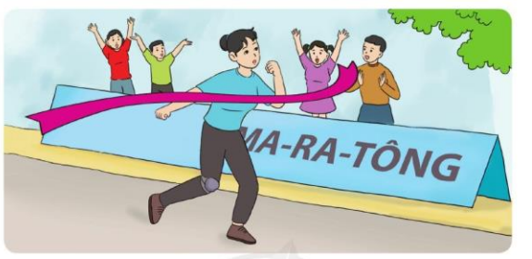  - Tranh vẽ gì ?  GV chốt lại dẫn dắt sang bài học  2. Khám phá.  - Mục tiêu:  - Phát triển năng lực ngôn ngữ:  + Đọc trôi chảy toàn bài. Phát âm đúng các từ ngữ có âm, vần, thanh mà HS dễ  viết sai: ma ra tông, diễn ra, nin thở, reo hò, ruy băng, động lực, ...  + Ngắt nghỉ hơi đúng giữa các cụm từ, các câu. Đọc các câu khiến, câu cảm với giọng phù hợp.  + Hiểu nghĩa các từ ngữ trong câu chuyện: ma ra tông, tăng tốc, chật vật, phấn khích.  + Trả lời được các CH về nội dung câu chuyện.  + Hiểu ý nghĩa của câu chuyện: Có ý chí, có quyết tâm thì sẽ thành công.  -Phát triển năng lực văn học: Biết bày tỏ sự yêu thích, khâm phục sự nỗ lực của nhân vật.  - Cách tiến hành:  * Hoạt động 1: Đọc thành tiếng.  - GV đọc mẫu: Đọc diễn cảm, nhấn giọng ở những từ ngữ giàu sức gợi tả, gợi cảm.  - GV HD đọc: Đọc trôi chảy toàn bài, ngắt nghỉ đúng.  - Gọi 1 HS đọc toàn bài.  - GV chia đoạn: bài chia làm 4 đoan  + Đoạn 1: Từ đầu đến người lái xe.  + Đoạn 2: Từ đoàn người đến cuối cùng.  + Đoạn 3: Từ Vạch đến như đôi cánh,  + Đoạn 4 còn lại  - GV gọi HS đọc nối tiếp theo đoạn.  - Luyện đọc từ khó: ma ra tông, diễn ra, nín thở, reo hò, ruy băng, động lực,…  - Luyện đọc câu:  Tôi vừa sờ sợ,/vừa phấn khích,/vừa ngưỡng mộ dõi theo chị đang kiên trì/ và quả quyết vượt qua những mét cuối cùng. //  - Luyện đọc khổ thơ: GV tổ chức cho HS luyện đọc đoạn theo nhóm 4.  - GV nhận xét các nhóm.  * Hoạt động 2: Đọc hiểu.  - GV gọi HS đọc và trả lời lần lượt 4 câu hỏi trong sgk. GV nhận xét, tuyên dương.  - GV hỗ trợ HS gặp khó khăn, lưu ý rèn cách trả lời đầy đủ câu.  - GV mời HS nêu nội dung bài.  - GV Chốt: Có ý chí, có quyết tâm công việc dù khó đến mấy cũng sẽ thành công.  3. Hoạt động luyện tập  - Mục tiêu:  + Nhận biết các câu khiến trong bài đọc.  + Hiểu được các hình ảnh so sánh trong bài đọc.  + Phát triển năng lực ngôn ngữ.  - Cách tiến hành:  *Bài 1: Tìm những sự vật được so sánh với nhau trong các câu dưới đây. Chúng được so sánh về đặc điểm gì? ( HS làm việc độc lập)  - GV mời hs khác nhận xét.  - GV nhận xét tuyên dương.  *Bài 2:  - GV yêu cầu HS đọc đề bài.  - GV giao nhiệm vụ làm việc chung cả lớp  -GV chốt đưa đáp án:  - GV nhận xét tuyên dương  *Bài 3: Tìm câu khiến trong bài đọc  -GV gọi hs nêu bài làm.  4. Vận dụng.  - Mục tiêu:  + Củng cố những kiến thức đã học trong tiết học để học sinh khắc sâu nội dung.  + Vận dụng kiến thức đã học vào thực tiễn.  + Tạo không khí vui vẻ, hào hứng, lưu luyến sau khi học sinh bài học.  + Phát triển năng lực ngôn ngữ.  - Cách tiến hành:  - GV tổ chức vận dụng để củng cố kiến thức và vận dụng bài học vào tực tiễn cho học sinh.  + Cho HS quan sát video một số trận thể thao có người khuyết tật tham gia  + GV hỏi sau khi học sinh xem video  ? Quan sát trận đấu em yêu thích VĐV nào  ? Em học tập ở vận động viên điều gì  - Nhắc nhở các em cần nghiêm túc trong các hoạt động tập thể. Biết giữ trật tự, lắng nghe, không ồn ào gây rối,...  - Nhận xét, tuyên dương  - Nhận xét tiết học, dặt dò bài về nhà | -Trong nắng chiều  Miêu tả cảnh các bạn nhỏ nông thôn chơi thể thao trên đồng ruộng.  -HS quan sát  Hs trả lời  - Hs lắng nghe.  - HS lắng nghe cách đọc.  - 1 HS đọc toàn bài.  - HS quan sát  - HS đọc nối tiếp đoạn.  - HS đọc từ khó.  - 2-3 HS đọc câu.  - HS luyện đọc theo nhóm 4.  - HS trả lời lần lượt các câu hỏi:  HS nêu  - 1-2 HS đọc yêu cầu bài.  - HS làm bài vào vở ô ly.  - 1HS lên bảng làm bảng lớp  - Mặt chị được so sánh với lửa về màu sắc của da mặt (lửa có màu “đỏ”).  - Hình ảnh sợi ruy băng bay trong gió được so sánh với đôi cánh chim mở rộng và bay lượn trên trời  - 1-2 HS đọc yêu cầu bài.  - HS VBT – 1 HS lên bảng làm  -HS khác nhận xét  -1HS nêu yêu cầu bài  -HS đọc thầm bài tìm trong bài  - Anh lái xe chầm chậm thôi nhé!  - Cố lên! Cố lên!  - HS tham gia để vận dụng kiến thức đã học vào thực tiễn.  - HS quan sát video.  + Trả lời các câu hỏi.  - Lắng nghe, rút kinh nghiệm.
  Sự vật 1 | Đặc điểm | Từ so sánh | Sự vật 2
  a) Mặt chị | đỏ bừng | như | lửa
  b) Sợi ruy băng | phấp phới | như | đôi cánh
IV. ĐIỀU CHỈNH SAU BÀI DẠY
.................................................................................................................................................
.................................................................................................................................................

TUẦN 15
MÔN TOÁN
Tiết 74
Bài 50: CHU VI HÌNH TAM GIÁC – CHU VI HÌNH TỨ GIÁC (Tiết 1)
Trang 105-106
Thời gian thực hiện: ngày 19 tháng 12 năm 2024

I. YÊU CẦU CẦN ĐẠT: Học xong bài này, học sinh đạt được các yêu cầu sau:
1. Kiến thức, kĩ năng:
- Nhận biết chu vi hình tam giác, hình tứ giác.
- Thực hiện tính chu vi hình tam giác, hình tứ giác bằng cách tính tổng độ dài các cạnh.
- Giải quyết các vấn đề thực tế trong cuộ sống.
2. Năng lực:
Năng lực chung:
- Năng lực tự chủ, tự học: Chủ động học tập, tìm hiểu nội dung bài học. Biết lắng nghe và trả lời nội dung trong bài học.
- Năng lực giải quyết vấn đề và sáng tạo: tham gia tích cực trò chơi, vận dụng.
- Năng lực giao tiếp và hợp tác: Thực hiện tốt nhiệm vụ trong hoạt động nhóm.
Năng lực riêng:
- Nhận biết chu vi hình tam giác, chu vi hình tứ giác.
- Thực hiện tính chu vi hình tam giác, chu vi hình tứ giác bằng cách tính tổng độ dài các cạnh.
- Vận dụng giải quyết các vấn đề thực tế trong cuộc sống.
- Phát triển năng lực lập luận, tư duy toán học và năng lực giao tiếp toán học.
3. Phẩm chất.
- Phẩm chất nhân ái: Có ý thức giúp đỡ lẫn nhau trong hoạt động nhóm để hoàn thành nhiệm vụ.
- Phẩm chất chăm chỉ: Chăm chỉ suy nghĩ, trả lời câu hỏi; làm tốt các bài tập.
- Phẩm chất trách nhiệm: Giữ trật tự, biết lắng nghe, học tập nghiêm túc.
II. ĐỒ DÙNG DẠY HỌC
1. Giáo viên
- Kế hoạch bài dạy, bài giảng Power point.
- SGK và các thiết bị, học liệu phụ vụ cho tiết dạy.
2. Học sinh
- Thước thẳng đo độ dài.
III. CÁC HOẠT ĐỘNG DẠY HỌC CHỦ YẾU
Thời gian | Hoạt động của giáo viên | Hoạt động của học sinh
5 phút | 1. Khởi động:
 | - GV tổ chức trò chơi để khởi động bài học.  + Câu 1: Giờ trước lớp mình học bài gì?  + Câu 2: Hình tam giác có đặc điểm gì?  + Câu 3: Hình có 4 đỉnh, 4 cạnh, 4 góc là hình gì?  - GV Nhận xét, tuyên dương.  - Gv yêu cầu HS quan sát tranh và cho biết các bạn trong bức trah đang làm gì?  - GV dẫn dắt vào bài mới: Vậy để tìm ra cách tính tổng độ dài hình tam giác, hình tứ giác chúng ta làm như thế nào? Cô và cả lớp cùng đi tìm hiểu bài ngày hôm nay: Bài 50: Chu vi hình tam giác – Chu vi hình tứ giác. | - HS tham gia trò chơi  + Hình tam giác, hình tứ giác.  + Hình có 3 đỉnh, 3 cạnh, 3 góc.  + Hình tứ giác.  - HS lắng nghe.  + Các bạn trong tranh đang dùng thước đo độ dài các cạnh của hình tam giác, hình tứ giác mà các bạn vừa xếp được.  - Lớp lắng nghe.
10 phút | 2. Khám phá:  - Mục tiêu:  + Nhận biết chu vi hình tam giác, chu vi hình tứ giác.  + Phát triển năng lực lập luận, tư duy toán học và năng lực giao tiếp toán học.
 | *HĐ 1: Nhận biết cách tính CV hình tam giác.  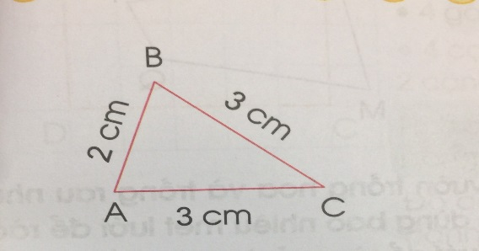  - GV yêu cầu HS quan sát tranh, nêu tên gọi và chỉ ra các cạnh của hình tam giác.  ? Nêu độ dài các cạnh của hình tam giác ABC?  - Yêu cầu HS tính tổng độ dài các cạnh của hình tam giác ABC?  ? Tổng độ dài các cạnh của hình tam giác ABC bằng bao nhiêu xăng-ti-mét?  - GV giới thiệu: Tổng độ dài các cạnh của hình tam giác ABC là 8 cm. Ta nói rằng: Chu vi hình tam giác ABC là 8 cm.  - Gọi HS nhắc lại.  ? Muốn tính chu vi hình tam giác ta làm như thế nào?  - GV chốt cách tính chu vi hình tam giác: Tổng độ dài các cạnh của hình tam giác là chu vi của hình tam giác.  - GV đưa thêm VD để khắc sâu kiến thức cho HS.  *Hoạt động 2: Nhận biết cách tính chu vi hình tứ giác.  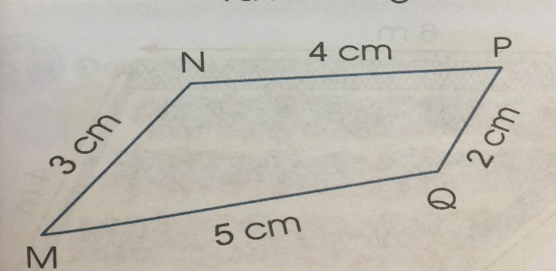  - GV yêu cầu HS quan sát tranh, nêu tên gọi và chỉ ra các cạnh của hình tứ giác.  ? Nêu độ dài các cạnh của hình tứ giác MNPQ?  - Yêu cầu HS tính tổng độ dài các cạnh của hình tứ giác MNPQ?  ? Tổng độ dài các cạnh hình tứ giác MNPQ bằng bao nhiêu xăng-ti-mét?  - GV giới thiệu: Tổng độ dài các cạnh của tứ giác MNPQ là 14 cm. Ta nói rằng: Chu vi hình tứ giác MNPQ là 14 cm.  ? Muốn tính chu vi hình tứ giác ta làm như thế nào?  - GV chốt cách tính chu vi hình tứ giác: Tổng độ dài các cạnh của hình tứ giác là chu vi của hình tứ giác.  - GV đưa thêm VD để khắc sâu kiến thức cho HS.  - GV chốt kiến thức: Tổng độ dài các cạnh của hình tam giác (hình tứ giác) là chu vi của hình đó.  - Gọi HS nhắc lại và học thuộc cách tính chu vi hình tam giác, hình tứ giác.  - GV nhận xét, tuyên dương. | + Hình tam giác ABC`  + Cạnh AB = 2cm; cạnh BC = 3cm; cạnh CA = 3 cm.  + Tổng độ dài các cạnh của hình tam giác ABC là:  2 cm + 3 cm + 3 cm = 8 cm  + Tổng độ dài các cạnh của hình tam giác ABC là 8 cm.  - HS lắng nghe.  - 2-3 em nhắc lại.  + Muốn tính chu vi hình tam giác ta lấy tổng độ dài các cạnh cộng lại với nhau.  - Lớp lắng nghe và nhắc lại.  + Hình tứ giác MNPQ  + Cạnh MN = 3 cm; cạnh NP = 4 cm; cạnh PQ = 2 cm; QM = 5 cm.  + Tổng độ dài các cạnh của hình tứ giác MNPQ là:  3 cm + 4 cm + 2 cm + 5 cm = 14 cm  + Tổng độ dài các cạnh của hình tứ giác MNPQ là 14 cm.  - HS lắng nghe.  + Muốn tính chu vi hình tứ giác ta lấy tổng độ dài các cạnh cộng lại với nhau.  - Lớp lắng nghe và nhắc lại.  - 5-7 em học thuộc và ghi nhớ.
20 phút | 3. Luyện tập.  - Mục tiêu:  - Thực hiện tính chu vi hình tam giác, chu vi hình tứ giác bằng cách tính tổng độ dài các cạnh  - Phát triển năng lực lập luận, tư duy toán học và năng lực giao tiếp toán học.
 | Bài 1. Tính chu vi của các hình tam giác, hình tứ giác sau: (Làm việc chung cả lớp).  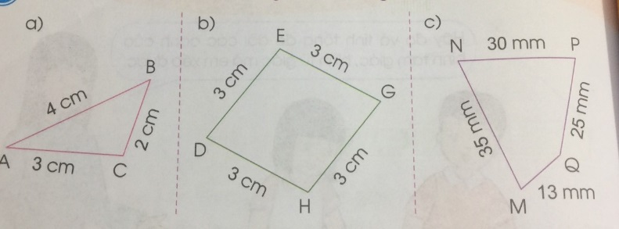  - Yêu cầu học sinh đọc đề bài.  - GV yêu cầu HS đọc tên từng hình?  - Gọi HS nhắc lại cách tính chu vi hình tam giác, chu vi hình tứ giác?  - Yêu cầu lớp tính chu vi hình tam giác ABC vào bảng con.  - Gọi 1 vài HS nêu kết quả.  - GV chữa bài, tuyên dương HS làm tốt.  - Phần b,c yêu cầu HS hoàn thiện vào vở.  - Gọi HS trình bày kết quả.  - GV nhận xét, tuyên dương.  ? Muốn tính tính chu vi hình tam giác, hình tứ giác ta làm như thế nào? | - 1 em đọc yêu cầu bài tập  + Hình tam giác ABC, hình tứ giác DEGH, hình tứ giác MNPQ.  + HS trả lời: Tổng độ dài các cạnh của hình tam giác (hình tứ giác) là chu vi của hình đó.  - Lớp tính vào bảng con.  + Chu vi hình tam giác ABC là:  3 + 4 + 2 = 9 (cm)  - Lớp lắng nghe.  - Lớp hoàn thiện bài vào vở.  + Chu vi hình tứ giác DEGH là:  3 + 3 + 3 + 3 = 12 (cm)  + Chu vi hình tứ giác MNPQ là:  35 + 30 + 25 + 13 = 103( mm)  - Lắng nghe.  + Muốn tính chu vi hình tứ giác ta lấy tổng độ dài các cạnh cộng lại với nhau.
5phút | 4. Vận dụng.  - Mục tiêu:  + Củng cố những kiến thức đã học trong tiết học để học sinh khắc sâu nội dung.  + Vận dụng kiến thức đã học vào thực tiễn.
 | - GV tổ chức trò chơi “Ai nhanh hơn”. Chơi cả lớp: GV hô 1-2-3 xem HS nào giơ tay nhanh nhất về cách tính chu vi hình tam giác, chu vi hình tứ giác.  (chơi 3-5 lượt).  - GV Nhận xét, tuyên dương, khen thưởng những HS trả lời nhanh.  * Củng cố- Dặn dò:  - Bài học hôm nay, em đã học thêm được điều gì?  - GV đánh giá tiết học, tuyên dương những bạn học tốt thường xuyên phát biểu ý kiến, động viên, khích lệ những học sinh có sự tiến bộ.  - Chuẩn bị bài: Chu vi hình tam giác- chu vi hình tứ giác (tiết 2) | - HS chơi cả lớp: Sau nhịp hô 1-2-3 của GV những bạn nào giơ tay nhanh nhất sẽ được quyền trả lời về công thức tính chu vi của hình tam giác, hình tứ giác. 4 bạn nhanh nhất và trả lời đúng sẽ được tặng quà.  - HS lắng nghe.  -Trả lời.  - Lắng nghe.
IV. ĐIỀU CHỈNH SAU BÀI DẠY:
................................................................................................................................
................................................................................................................................
................................................................................................................................

TUẦN 15
MÔN TỰ NHIÊN VÀ XÃ HỘI
TIẾT 29
CHỦ ĐỀ 3: CỘNG ĐỒNG ĐỊA PHƯƠNG
Bài 11: DI TÍCH LỊCH SỬ - VĂN HÓA VÀ CẢNH QUAN THIÊN NHIÊN (T3)
GDĐP: Chủ đề 2: Vịnh Xuân Đài
Chủ đề 3: Di tích Gò Thì Thùng
Thời gian thực hiện: ngày 19 tháng 12 năm 2024

I. YÊU CẦU CẦN ĐẠT:
1. Năng lực đặc thù: Sau khi học, học sinh sẽ:
- Nêu được những việc nên làm và không nên làm khi đi tham quan di tích lịch sử - văn hóa, cảnh quan thiên nhiên.
- Thể hiện sự tôn trọng di tích lịch sử - văn hóa, cảnh quan thiên nhiên và giữ vệ sinh khi đi tham quan.
- Biết xử lí tình huống phù hợp khi đi tham quan.
2. Năng lực chung.
- Năng lực tự chủ, tự học: Có biểu hiện chú ý học tập, tự giác tìm hiểu bài để hoàn thành tốt nội dung tiết học.
- Năng lực giải quyết vấn đề và sáng tạo: Có biểu hiện tích cực, sáng tạo trong các hoạt động học tập, trò chơi, vận dụng.
- Năng lực giao tiếp và hợp tác: Có biểu hiện tích cực, sôi nổi và nhiệt tình trong hoạt động nhóm. Có khả năng trình bày, thuyết trình… trong các hoạt động học tập.
3. Phẩm chất.
- Phẩm chất nhân ái: Có tình yêu quê hương đất nước.
- Phẩm chất chăm chỉ: Có tinh thần chăm chỉ học tập, luôn tự giác tìm hiểu bài.
- Phẩm chất trách nhiệm: Giữ trật tự, biết lắng nghe, học tập nghiêm túc. Có trách nhiệm với tập thể khi tham gia hoạt động nhóm.
II. ĐỒ DÙNG DẠY HỌC
- Kế hoạch bài dạy, bài giảng Power point.
- SGK và các thiết bị, học liệu phụ vụ cho tiết dạy.

III. HOẠT ĐỘNG DẠY HỌC CHỦ YẾU
TG | Hoạt động của giáo viên | Hoạt động của học sinh
1. Khởi động:
- Mục tiêu:
+ Tạo không khí vui vẻ, khấn khởi trước giờ học.
+ Kiểm tra kiến thức đã học của học sinh ở bài trước.
- Cách tiến hành:
 | - GV tổ chức cho HS chơi trò chơi “Hái hoa”. HS tham gia trò chơi và trả lời câu hỏi trong mỗi bông hoa.  + Hãy giới thiệu về một số di tích lịch sử-văn hóa.  + Hãy giới thiệu về một cảnh quan thiên nhiên.  - GV Nhận xét, tuyên dương.  - GV dẫn dắt vào bài mới | - HS lắng nghe, xung phong tham ngia trò chơi và trả lời.  - HS lắng nghe, ghi bài vào vở.
2. Khám phá:
- Mục tiêu:
+ Nêu được những việc nên làm và không nên làm khi đi tham quan di tích lịch sử - văn hóa, cảnh quan thiên nhiên.
- Cách tiến hành:
 | Hoạt động 1. Những việc nên làm và không nên làm khi đi tham quan.(Làm việc nhóm 4)  - GV mời HS đọc yêu cầu bài.  2. Tôn trọng di tích lịch sử-văn hóa, cảnh quan thiên nhiên và giữ vệ sinh khi đi tham quan.  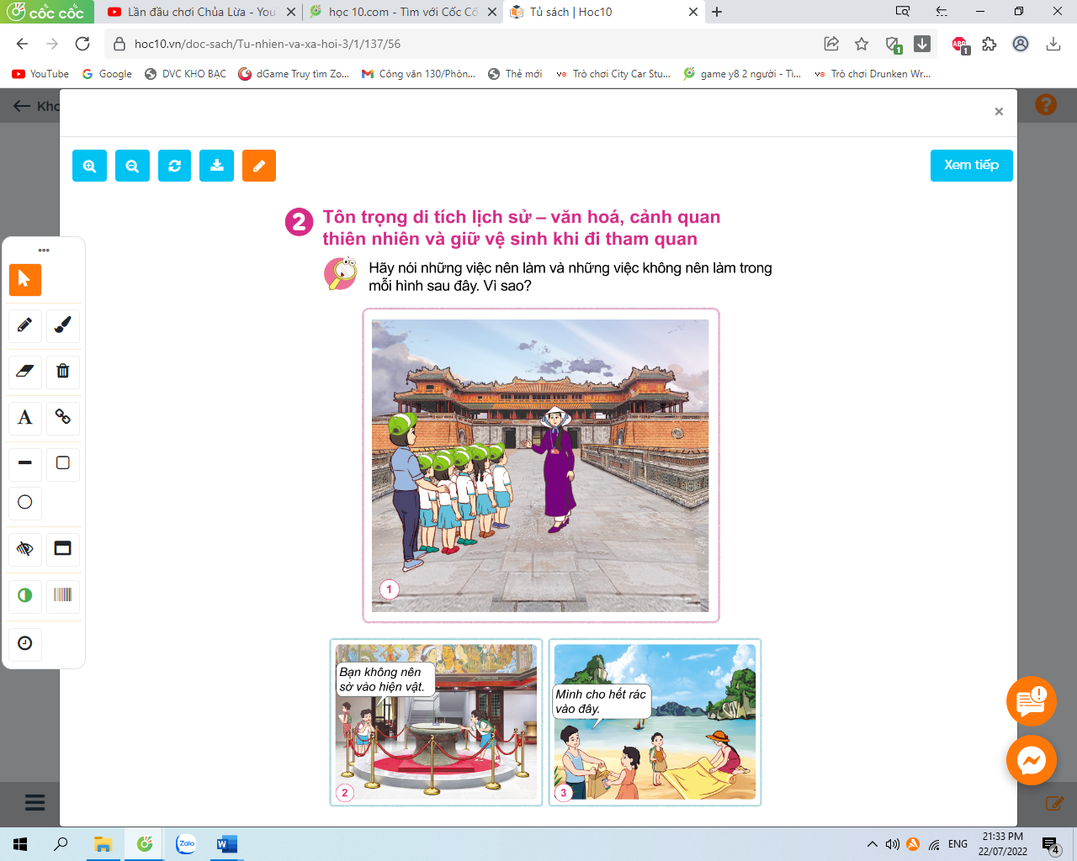  - GV yêu cầu HS quan sát từ hình 1-3 trang 56, 57 SGK và trả lời các câu hỏi  + Hãy nói những việc nên làm và những việc không nên làm ở mỗi hình.  + Vì sao em lại chọn như vậy?  - GV mời đại diện các nhóm trình bày kết quả.  - GV mời HS nhóm khác nhận xét, bổ sung.  - GV nhận xét, tuyên dương.  => Kết luận: Khi đi tham quan các em nên xếp thành hàng và nghe theo sự chỉ dẫn của hướng dẫn viên và cô giáo vì trong khu di tích rất đông người, nếu các bạn không xếp thành hàng sẽ dễ đi lạc.  Các em không nên giờ vào hiện vật vì các hiện vật đã được bảo quản và lưu giữ rất cẩn thận, có hiện vật lên đến cả nghìn năm. Nếu sờ vào hiện vật là vi phạm nội quy và có thể gây hỏng hóc, xước và không còn nguyên như trạng thái ban đầu.  Sau khi tham quan về, chúng ta nên thu gom hết rác thải để tránh làm ô nhiễm và giữ cảnh quan thiên nhiên luôn sạch sẽ và đẹp đẽ.  Hoạt động 2: Tôn trọng di tích lịch sử-văn hóa, cảnh quan thiên nhiên và giữ vệ sinh khi đi tham quan. (Làm việc nhóm 4)  - GV mời HS đọc yêu cầu bài.  - GV yêu cầu HS thảo luận nhóm 4 và trả lời các câu hỏi:  + Em và các bạn đã làm gì để thể hiện sự tôn trọng di tích lịch sử - văn hóa, cảnh quan thiên nhiên?  + Em và các bạn đã làm gì để giữ gìn vệ sinh khi đi tham quan?  - GV mời đại diện các nhóm trình bày.  - GV mời các nhóm khác nhận xét, bổ sung.  - GV nhận xét, tuyên dương.  => Kết luận: Những việc làm để thể hiện sự tôn trọng di tích lịch sử - văn hóa, cảnh quan thiên nhiên và giữ vệ sinh khi đi tham quan đó là: Vào các khu vực trang nghiêm thì không nói chuyện, không đùa nghịch. Không sờ vào hiện vật hay trèo ra hàng rào để vào khu vực cấm. Xếp thẳng hàng khi đi tham quan. Không vứt rác bừa bãi trong các khu di tích. Thu dọn rác thải, chai nhựa, lon nước trước khi ra về. | - 1 hS đọc yêu cầu bài  - HS quan sát từ hình 1-3 và trả lời câu hỏi:  + Những việc nên làm và những việc không nên làm trong mỗi hình.  + Hình 1: Các bạn nhỏ nên xếp thành hàng và nghe theo sự chỉ dẫn của hướng dẫn viên và cô giáo vì trong khu di tích rất đông người, nếu các bạn không xếp thành hàng sẽ dễ đi lạc.  + Hình 2: Bạn nhỏ không nên giờ vào hiện vật vì các hiện vật đã được bảo quản và lưu giữ rất cẩn thận, có hiện vật lên đến cả nghìn năm. Nếu sờ vào hiện vật là vi phạm nội quy và có thể gây hỏng hóc, xước và không còn nguyên như trạng thái ban đầu.  + Hình 3: Các bạn nhỏ nên thu gom hết rác thải sau khi ra về để tránh làm ô nhiễm và giữ cảnh quan thiên nhiên luôn sạch sẽ và đẹp đẽ.  - Đại diện các nhóm trình bày.  - HS nhận xét, bổ sung.  HS lắng nghe, rút kinh nghiệm.  - Các em trao đổi trong nhóm để tổng hợp thông tin và xây dựng báo cáo của nhóm mình về địa danh đã chọn.  - 1 HS đọc yêu cầu bài.  - HS làm việc nhóm 4 và trả lời các câu hỏi.  - Những việc làm để thể hiện sự tôn trọng di tích lịch sử - văn hóa, cảnh quan thiên nhiên và giữ vệ sinh khi đi tham quan:  + Vào các khu vực trang nghiêm thì không nói chuyện, không đùa nghịch.  + Không sờ vào hiện vật hay trèo ra hàng rào để vào khu vực cấm.  + Xếp thẳng hàng khi đi tham quan.  + Không vứt rác bừa bãi trong các khu di tích.  + Thu dọn rác thải, chai nhựa, lon nước trước khi ra về.  - Đại diện các nhóm trình bày.  - HS nhận xét, bổ sung.  - HS lắng nghe.
3. Luyện tập:
- Mục tiêu:
+ Biết xử lí tình huống phù hợp khi đi tham quan.
+ Thể hiện sự tôn trọng di tích lịch sử - văn hóa, cảnh quan thiên nhiên và giữ vệ sinh khi đi tham quan.
- Cách tiến hành:
 | Hoạt động 3: Xử lí tình huống.(Làm việc nhóm 4)  - Gv mời HS đọc yêu cầu bài.  + Em xử lí như thế nào khi nhìn thấy tình huống dưới đây?  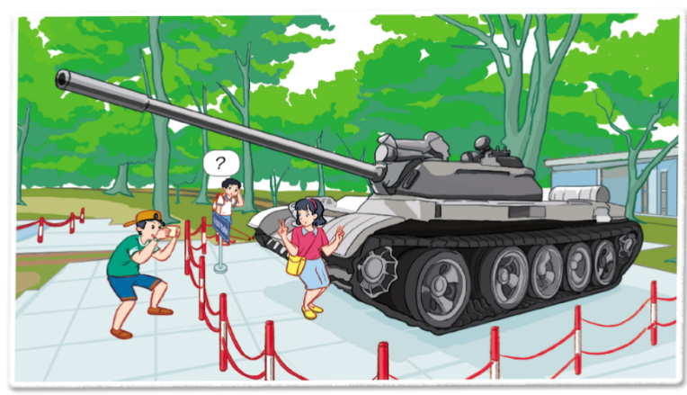  - GV yêu cầu HS quan sát tình huống trang 57 SGK, thảo luận và tìm cách xử lí tình huống và đóng vai thể hiện cách xử lí.  - GV mời đại diện nhóm đóng vai thể hiện cách xử lí tình huống trước lớp.  - GV mời HS khác nhận xét, bổ sung hoàn thiện cách xử lí tình huống của từng nhóm.  - GV nhận xét, tuyên dương.  - GV yêu cầu HS đọc thông điệp con ong trong SGK, trang 57.  Chúng mình cùng tôn trọng di tích lịch sử - văn hóa, cảnh quan thiên nhiên và giữ vệ sinh khi đi tham quan nhé!  *GDĐP Chủ đề 2: Vịnh Xuân Đài  + Nếu được tham quan vịnh Xuân Đài, em cần lưu ý điều gì để giữ gìn cảnh quan của vịnh và giữ cho bản thân được an toàn? Chủ đề 3: Di tích địa đạo Gò Thì Thùng + Nếu được tham quan địa đạo Gò Thì Thùng, em cần lưu ý điều gì để bảo vệ di tích lịch sử này và giữ cho bản thân được an toàn? | - 1 HS đọc yêu cầu bài.  - HS quan sát tình huống trang 57 SGK, thảo luận và tìm cách xử lí tình huống và đóng vai thể hiện cách xử lí.  - Đại diện các nhóm đóng vai thể hiện cách xử lí tình huống trước lớp.  + Khi gặp tình huống trên em sẽ khuyên hai bạn đây là khu di tích, các bạn không nên trèo qua hàng rào để vào chụp ảnh cùng hiện vật. Việc này có thể làm hỏng hóc, xước xát lên hiện vật trong bảo tàng. Nếu muốn chụp ảnh thì có thể đứng ngoài hàng rào và chụp.  - HS nhận xét, bổ sung.  - HS lắng nghe.  - 3-5 HS đọc.  - Hs trả lời:  - Hs trả lời:
4. Vận dụng:
- Mục tiêu:
+ Củng cố những kiến thức đã học trong tiết học để học sinh khắc sâu nội dung.
+ Vận dụng kiến thức đã học vào thực tiễn.
+ Tạo không khí vui vẻ, hào hứng, lưu luyến sau khi học sinh bài học.
- Cách tiến hành:
 | - GV đưa ra câu hỏi và yêu cầu HS trả lời.  + Em và các bạn đã làm gì để thể hiện sự tôn trọng di tích lịch sử - văn hóa, cảnh quan thiên nhiên?  + Em và các bạn đã làm gì để giữ gìn vệ sinh khi đi tham quan?  - Nhận xét bài học.  - Dặn dò về nhà. | - HS lắng nghe và trả lời câu hỏi  - Lắng nghe, rút kinh nghiệm.
IV. ĐIỀU CHỈNH SAU BÀI DẠY:
................................................................................................................................
................................................................................................................................

TUẦN 15
MÔN TỰ NHIÊN VÀ XÃ HỘI
TIẾT 30
CHỦ ĐỀ 3: CỘNG ĐỒNG ĐỊA PHƯƠNG
ÔN TẬP CHỦ ĐỀ CỘNG ĐỒNG ĐỊA PHƯƠNG (T1)
Thời gian thực hiện: ngày 19 tháng 12 năm 2024

I. YÊU CẦU CẦN ĐẠT:
1. Năng lực đặc thù: Sau khi học, học sinh sẽ:
- Hệ thống được nội dung đã học về chủ đề Cộng đồng địa phương: một số hoạt động sản xuất, di tích lịch sử - văn hoá và cảnh quan thiên nhiên.
2. Năng lực chung.
- Năng lực tự chủ, tự học: Có biểu hiện chú ý học tập, tự giác tìm hiểu bài để hoàn thành tốt nội dung tiết học.
- Năng lực giải quyết vấn đề và sáng tạo: Có biểu hiện tích cực, sáng tạo trong các hoạt động học tập, trò chơi, vận dụng.
- Năng lực giao tiếp và hợp tác: Có biểu hiện tích cực, sôi nổi và nhiệt tình trong hoạt động nhóm. Có khả năng trình bày, thuyết trình… trong các hoạt động học tập.
3. Phẩm chất.
- Phẩm chất nhân ái: Bày tỏ được tình cảm, sự gắn bó của bản thân với quê hương.
- Phẩm chất chăm chỉ: Có tinh thần chăm chỉ học tập, luôn tự giác tìm hiểu bài.
- Phẩm chất trách nhiệm: Giữ trật tự, biết lắng nghe, học tập nghiêm túc.
II. ĐỒ DÙNG DẠY HỌC
- Kế hoạch bài dạy, bài giảng Power point.
- SGK và các thiết bị, học liệu phục vụ cho tiết dạy.

III. HOẠT ĐỘNG DẠY HỌC CHỦ YẾU
TG | Hoạt động của giáo viên | Hoạt động của học sinh
5p | 1. Khởi động:  - Mục tiêu:  + Tạo không khí vui vẻ, phấn khởi trước giờ học.  + Kiểm tra kiến thức đã học của học sinh ở bài trước.  - Cách tiến hành:
 | - GV treo ảnh vùng núi phía Bắc  + GV nêu câu hỏi: Qua bức tranh, em thấy quê hương của chúng ta như thế nào?  - GV Nhận xét, tuyên dương.  - GV dẫn dắt vào bài mới | - HS lắng nghe bài hát.  + HS trả lời.  - HS lắng nghe.
25p | 2. Luyện tập:  - Mục tiêu:  + Hệ thống được nội dung đã học về hoạt động sản xuất nông nghiệp, công nghiệp và thủ công.  + Biết trình bày ý kiến của mình trong nhóm và trước lớp.  - Cách tiến hành:
 | Hoạt động 1. Thảo luận về hoạt động sản xuất ở địa phương em.  -GV chia nhóm 6, yêu cầu HS trong nhóm trao đổi theo sơ đồ gợi ý trang 58 SGK  - Mời đại diện nhóm trình bày sản phẩm.  - GV đưa ra các tiêu chí.  * Tiêu chí nhận xét: Chia sẻ nhiều thông tin, hình ảnh phản ánh đúng về hoạt động sản xuất ở địa phương; Trình bày rõ ràng, lưu loát và truyền cảm, ...  - Yêu cầu HS khác nhận xét và bình chọn những nhóm giới thiệu ấn tượng về địa phương mình.  -GV nhận xét, , bổ sung và hoàn thiện sản phẩm của các nhóm, tuyên dương HS.  - GV kiểm tra lại sự hiểu biết các kiến thức của chủ đề đối với một số HS thế hiện chưa tích cực tham gia trong quá trình làm việc nhóm hoặc những HS yếu hơn các bạn. | -Mỗi HS làm câu 1- 3 VBT -> Chia sẻ trong nhóm -> Thống nhất cách trình bày sản phẩm chung.  -Các nhóm trình bày sản phẩm.  -HS đọc tiêu chí.  -HS nhận xét và bình chọn những nhóm giới thiệu ấn tượng về địa phương mình.  -HS trả lời theo câu hỏi của GV.  - Hs lắng nghe và trả lời:
5p | 3. Vận dụng.  - Mục tiêu:  + Củng cố những kiến thức đã học trong tiết học để học sinh khắc sâu nội dung.  + Vận dụng kiến thức đã học vào thực tiễn.  + Tạo không khí vui vẻ, hào hứng, lưu luyến sau khi học sinh bài học.  - Cách tiến hành:
 | - GV cho HS xem video về vẻ đẹp của đất nước qua các địa danh.  -> Giáo dục HS yêu quê hương, đất nước, địa phương – nơi mình sinh sống.  + GV yêu cầu HS về nhà tìm tranh ảnh hoặc vẽ, tìm thông tin một địa danh của địa phương.  - Nhận xét sau tiết dạy, dặn dò về nhà. | - HS xem video.  - Về nhà tự tìm tranh ảnh hoặc vẽ, tìm thông tin một địa danh của địa phương
IV. ĐIỀU CHỈNH SAU BÀI DẠY:
................................................................................................................................
................................................................................................................................

TUẦN 15
MÔN TIẾNG VIỆT
Tiết 105 GÓC SÁNG TẠO: BẢN TIN THỂ THAO
Thời gian thực hiện: ngày 20 tháng 12 năm 2024
I. YÊU CẦU CẦN ĐẠT
1. Năng lực đặc thù:
- 1. Năng lực đặc thù:
- Phát triển năng lực ngôn ngữ
+ HS biết viết một đoạn văn (7 – 8 câu) về một hoạt động thể thao ở trường hoặc một buổi thi đấu thể thao.
+ Chữ viết rõ ràng, mắc ít lỗi chính tả, ngữ pháp. Có thể trang trí bài viết: gắn kèm ảnh hoạt động thể thao hay buổi thi đấu thể thao (do HS sưu tầm) vào bài viết, vẽ, tô màu,...
-Phát triển năng lực văn học: Biết chọn một số thông tin nổi bật để viết; viết có cảm xúc.
2. Năng lực chung.
- Năng lực tự chủ, tự học: lắng nghe, luyện tập viết đúng, đẹp và hoàn thành.
- Năng lực giải quyết vấn đề và sáng tạo: tham gia trò chơi, vận dụng.
- Năng lực giao tiếp và hợp tác: Biết nhận xét, trao đổi về cách viết văn của bạn.
3. Phẩm chất.
- Phẩm chất chăm chỉ: Chăm chỉ luyện viết, rèn tính cẩn thận, óc thẩm mỹ khi viết chữ.
- Phẩm chất trách nhiệm: Giữ trật tự, học tập nghiêm túc.
II. ĐỒ DÙNG DẠY HỌC.
- Kế hoạch bài dạy, bài giảng Power point.
- SGK và các thiết bị, học liệu phụ vụ cho tiết dạy.
III. CÁC HOẠT ĐỘNG DẠY HỌC CHỦ YẾU
TG | Hoạt động của giáo viên | Hoạt động của học sinh
5p  15p  15p  5p | 1. Khởi động:  - Mục tiêu: + Tạo không khí vui vẻ, khấn khởi trước giờ học  - Cách tiến hành:  GV trả bài viết HS đã làm tuần trước: Đăng kí tham gia câu lạc bộ thể thao. Biểu dương những câu văn, đoạn văn hay. Nêu những điều HS cần rút kinh nghiệm  - GV tổ chức nghe, xem và hát múa theo video bài : Dậy sớm  - GV cùng trao đổi về nội dung bài hát  - GV nhận xét, tuyên dương.  - GV dẫn dắt vào bài mới  2. Khám phá.  - Mục tiêu:  + HS biết chọn 1 trong 2 đề . đây là bản tin là một bài văn hoặc đoạn văn ngắn nêu thông tin về một sự kiện trong đời sống hằng ngày.  - Cách tiến hành:  Hoạt động 1: GV cho hs chọn 1 trong 2 đề  - GV mời HS đọc yêu cầu bài.  – GV giới thiệu tóm tắt khái niệm bản tin: Bản tin là một bài văn hoặc đoạn văn ngắn nêu thông tin về một sự kiện trong đời sống hằng ngày. Đầu năm học, các em đã đọc bài Lễ chào cờ đặc biệt. Đó là một bản tin nhưng là một bản tin dài. BT này chỉ YC các em viết một đoạn văn thôi.  - GV yêu cầu HS quan sát, đọc gợi ý và ghi nhớ các bước ( Gồm 5 bước)  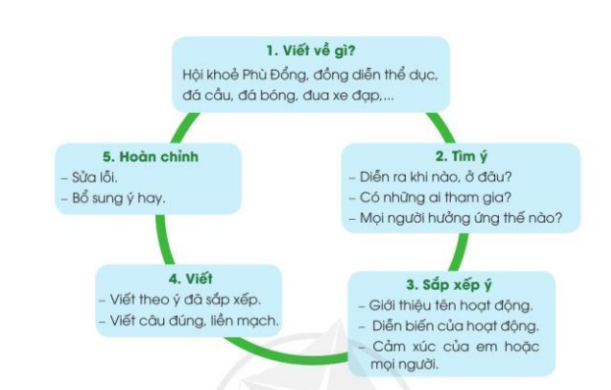  − GV giải thích các từ ngữ và nội dung của các bước trong sơ đồ để HS nắm rõ cách viết bản tin.  3. Luyện tập.  - Mục tiêu:  + HS biết viết một đoạn văn (7 – 8 câu) về một hoạt động thể thao ở trường hoặc một buổi thi đấu thể thao.  + Chữ viết rõ ràng, mắc ít lỗi chính tả, ngữ pháp. Có thể trang trí bài viết: gắn kèm ảnh hoạt động thể thao hay buổi thi đấu thể thao (do HS sưu tầm) vào bài viết, vẽ, tô màu,...  -Phát triển năng lực văn học: Biết chọn một số thông tin nổi bật để viết; viết có cảm xúc.  - Cách tiến hành:  3.1. Viết bản tin mà em chọn  + Bước 1 (Viết về gì?):  CH: Em muốn viết về gì?  + Bước 2:  - Hội khoẻ Phù Đổng diễn ra khi nào? Ở đâu? Hội khoẻ Phù Đổng diễn ra ở  - Có những ai tham gia? HS toàn trường và các thầy cô giáo  + Bước 3 (Sắp xếp ý): HS xác định các ý chính: Tên hoạt động là gì? Hoạt động diễn biến như thế nào? Em hoặc những người tham gia có cảm xúc như thế nào?  + Bước 4 (Viết): HS viết bản tin theo dàn ý đã lập. GV lưu ý HS viết câu đúng, giữa các câu có sự nối kết.  + Bước 5 (Hoàn chỉnh): HS đọc lại bản tin đã viết, chỉnh sửa các lỗi chính tả, lỗi diễn đạt, bổ sung thêm thông tin cần thiết hoặc bớt đi các thông tin thừa.  3.2. Giới thiệu đoạn văn.  - GV mời một số HS đọc kết quả bài làm của mình trước lớp.  - GV mời HS nhận xét  - GV nhận xét, tuyên dương.  - GV thu một số bài chấm và nhận xét cung cả lớp.  4. Vận dụng.  - Mục tiêu:  + Củng cố những kiến thức đã học trong tiết học để học sinh khắc sâu nội dung.  + Vận dụng kiến thức đã học vào thực tiễn.  + Tạo không khí vui vẻ, hào hứng, lưu luyến sau khi học sinh bài học.  + Phát triển năng lực ngôn ngữ.  - Cách tiến hành:  - GV mở bài hát “Tập thể dục buổi sáng”.  + Cho HS lắng nghe bài hát.  + Cùng trao đổi nội dung bài hát với HS.  - Nhận xét, tuyên dương  - Nhận xét tiết học, dặt dò bài về nhà.. | - HS lắng nghe bài hát  - HS lắng nghe bài hát – múa theo bài hát.  - HS lắng nghe.  - 1-2 HS đọc yêu cầu bài.  - HS lắng nghe.  - HS quan sát, đọc gợi ý 5 hs đọc lần lượt 5 bước trong sơ đồ viết bản tín; cả lớp đọc thầm theo.  - HS lắng nghe.  - HS lựa chọn nội dung chính của bản tin bằng cách trả lời  -Em muốn viết về Hội khoẻ Phù  Đổng cấp trường.  -(Tìm ý): HS trả lời các CH gợi ý để xác định thông tin về thời gian, địa điểm, người tham gia, sự hưởng ứng của mọi người đối với hoạt động thể thao / buổi thi đấu.  -Trường Tiểu học và THCS Vũ Trung , vào ngày 19 tháng 11.  - Các HS hào hứng tham gia thi đấu, còn các thầy cô nhiệt liệt cổ vũ.  -Tên hoạt động: Hội khoẻ Phù Đổng trường em.  - Diễn biến của hoạt động: Ngày 19 tháng 11, Trường Tiểu học và THCS Vũ Trung tổ chức Hội khoẻ Phù Đổng. Người tham gia là HS toàn trường và các thầy cô giáo.Các HS tranh tài ở nhiều môn thể thao.Cảm xúc của mọi người: HS rất hào hứng tham gia thi đấu, còn các thầy, cô nhiệt liệt cổ vũ.  - HS viết bài vào vở ôli.  - 1-3 HS đọc bài viết của mình trước lớp  - các HS khác nhận xét  - HS nộp vở để GV chấm bài.  - HS lắng nghe bài hát.  - Cùng trao đổi với GV về nhận xét của mình về nội dung bài hát.  - Lắng nghe, rút kinh nghiệm
IV. ĐIỀU CHỈNH SAU BÀI DẠY
.................................................................................................................................................
.................................................................................................................................................

TUẦN 15
MÔN TOÁN
Tiết 75
Bài 50: CHU VI HÌNH TAM GIÁC – CHU VI HÌNH TỨ GIÁC (Tiết 2)
Trang 105-106
Thời gian thực hiện: ngày 20 tháng 12 năm 2024

I. YÊU CẦU CẦN ĐẠT: Học xong bài này, học sinh đạt được các yêu cầu sau:
1. Kiến thức, kĩ năng:
- Nhận biết chu vi hình tam giác, hình tứ giác.
- Thực hiện tính chu vi hình tam giác, hình tứ giác bằng cách tính tổng độ dài các cạnh.
- Giải quyết các vấn đề thực tế trong cuộ sống.
2. Năng lực:
Năng lực chung:
- Năng lực tự chủ, tự học: Chủ động học tập, tìm hiểu nội dung bài học. Biết lắng nghe và trả lời nội dung trong bài học.
- Năng lực giải quyết vấn đề và sáng tạo: tham gia tích cực trò chơi, vận dụng.
- Năng lực giao tiếp và hợp tác: Thực hiện tốt nhiệm vụ trong hoạt động nhóm.
Năng lực riêng:
- Nhận biết chu vi hình tam giác, chu vi hình tứ giác.
- Thực hiện tính chu vi hình tam giác, chu vi hình tứ giác bằng cách tính tổng độ dài các cạnh.
- Vận dụng giải quyết các vấn đề thực tế trong cuộc sống.
- Phát triển năng lực lập luận, tư duy toán học và năng lực giao tiếp toán học.
3. Phẩm chất.
- Phẩm chất nhân ái: Có ý thức giúp đỡ lẫn nhau trong hoạt động nhóm để hoàn thành nhiệm vụ.
- Phẩm chất chăm chỉ: Chăm chỉ suy nghĩ, trả lời câu hỏi; làm tốt các bài tập.
- Phẩm chất trách nhiệm: Giữ trật tự, biết lắng nghe, học tập nghiêm túc.
II. ĐỒ DÙNG DẠY HỌC
1. Giáo viên
- Kế hoạch bài dạy, bài giảng Power point.
- SGK và các thiết bị, học liệu phụ vụ cho tiết dạy.
2. Học sinh
- Thước thẳng đo độ dài.
III. CÁC HOẠT ĐỘNG DẠY HỌC CHỦ YẾU
Thời gian | Hoạt động của giáo viên | Hoạt động của học sinh
5 phút | 1. Khởi động:
 | - GV tổ chức trò chơi để khởi động bài học: GV cho HS quan sát các hình tam giác và hình tứ giác  với độ dài các cạnh cụ thể. Sau mỗi hình ảnh HS nào giơ tay tính nhanh được chu vi của từng hình theo đúng yêu cầu sẽ giành được quyền trả lời và được tặng hoa học tốt nếu trả lời đúng  + Hình 1:  + Hình 2:  + Hình 3:  + Hình 4:  - GV dẫn dắt vào bài mới: Qua phần khởi động các bạn đã biết vận dụng công thức tính chu vi hình tam giác, hình tứ giác vào thực hành tính rất tốt. Tiết học hôm nay cô và cả lớp cùng tiếp tục thực hành tiết 2 bài: Chu vi hình tam giác – Chu vi hình tứ giác. | - HS tham gia trò chơi  +  +  +  +  - HS lắng nghe.
30 phút | 2. Luyện tập:  - Mục tiêu:  + Thực hiện tính chu vi hình tam giác, chu vi hình tứ giác bằng cách tính tổng độ dài các cạnh.  + Vận dụng giải quyết các vấn đề thực tế trong cuộc sống.
 | Bài 2. Thực hành: Đo độ dài mỗi cạnh rồi tính chu vi của hình tam giác, hình tứ giác dưới đây. (Làm việc nhóm 2).  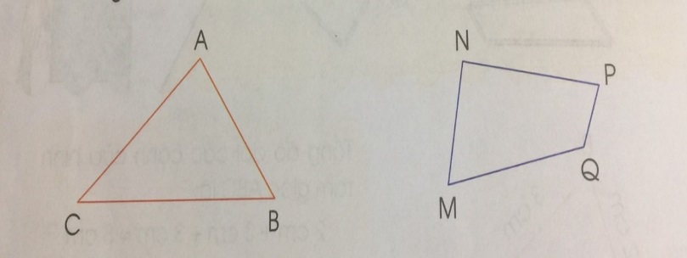  - Yêu cầu học sinh đọc đề bài.  - GV hướng dẫn HS cách làm: Muốn tính được chu vi của hình nào đó đầu tiên phải nhận dạng được hình (hình tam giác, hình tứ giác), xác định các cạnh, đo độ dài các cạnh, tính tổng độ dài các cạnh của hình, đó chính là chu vi của hình.  VD: Muốn tính chu vi mặt bàn, ta cần đo độ dài các cạnh, tính tổng độ dài các cạnh.  - GV chia nhóm 2, các nhóm làm việc vào phiếu học tập nhóm.  - Gọi các nhóm báo cáo kết quả đo độ dài các cạnh của hình tam giác, hình tứ giác.  - Yêu cầu 2 nhóm đại diện lên trình bày trên bảng.  - GV mời HS quan sát trang và nêu kết quả số lít của các chai nước, hộp sữa và thùng sơn trên bảng con.  - GV nhận xét kết quả trên bảng, tuyên dương. | - 1 HS nêu đề bài.  - Cả lớp lắng nghe GV hướng dẫn.  - HS chia nhóm 2, làm việc trên phiếu học tập.  - Đại diện các nhóm báo cáo:  + Hình tam giác ABC có độ dài cạnh AB = 3 cm; BC = 5 cm; AC = 4 cm.  + Hình tứ giác MNPQ có độ dài cạnh: MN = 2 cm, NP = 3 cm; PQ = 1 cm; MN = 3 cm.  - Đại diện 2 nhóm lên bảng.  + Chu vi hình tam giác ABC là:  3 + 5 + 4 = 12 (cm)  + Chu vi hình tứ giác MNPQ là:  2 + 3 + 1 + 3 = 9 (cm)  - HS lắng nghe, sửa sai (nếu có)
5 phút | 3. Vận dụng.
 | Bài 3. Bác Sáu dùng lưới để rào hai mảnh vườn trồng hoa và trồng rau như hình dưới đây. Theo em, bác Sáu cần dùng bao nhiêu mét lưới để rào mảnh vườn trồng hoa, bao nhiêu mét lưới để rào mảnh vườn trồng rau? (Làm việc nhóm 4)  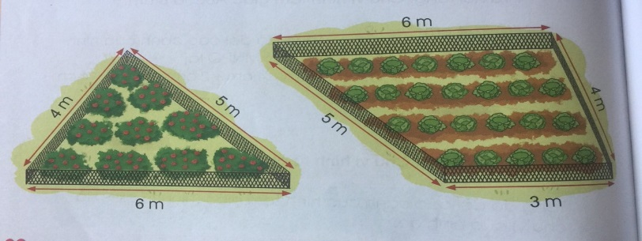  - GV cho HS nêu yêu cầu bài 4.  - GV hướng dẫn tìm hiểu bài toán:  + Mảnh vườn trồng hoa hình gì?  + Mảnh vườn trồng ra hình gì?  + Muốn biết bác Sáu cần dùng bao nhiêu mét lưới để rào mảnh vườn trồng hoa, bao nhiêu mét lưới để rào mảnh vườn trồng rau?  - GV chia nhóm 4, các nhóm làm việc vào phiếu học tập nhóm.  - Các nhóm trình bày kết quả, nhận xét lẫn nhau.  - GV Nhận xét, tuyên dương  * Củng cố- Dặn dò:  - Bài học hôm nay, em đã học thêm được điều gì?  - GV đánh giá tiết học, tuyên dương những bạn học tốt thường xuyên phát biểu ý kiến, động viên, khích lệ những học sinh có sự tiến bộ.  - Chuẩn bị bài: Hình chữ nhật. | - HS nêu yêu cầu bài 4.  + Mảnh vườn trồng hoa hình tam giác.  + Mảnh vườn trồng ra hình tứ giác.  + Tính chu vi mảnh vườn trồng hoa và chu vi manh vườn trồng rau.  + Các nhóm làm việc vào phiếu học tập.  - Đại diện các nhóm trình bày:  Bài giải:  Chu vi mảnh vườn trồng hoa là:  4 + 5 + 6 = 15 (m)  Chu vi mảnh vườn trông rau là:  6 + 4 + 3 + 5 = 18 (m)  Đáp số: + Cần dùng 15 m lưới để rào mảnh vườn trồng hoa.  + Cần dùng 18 m lưới để rào mảnh vườn trồng rau.  - HS lắng nghe.
IV. ĐIỀU CHỈNH SAU BÀI DẠY:
...............................................................................................................................
................................................................................................................................
................................................................................................................................

TUẦN 15
MÔN GIÁO DỤC THỂ CHẤT
TIẾT 30
CHỦ ĐỀ 3: TƯ THẾ VÀ KĨ NĂNG VẬN ĐỘNG CƠ BẢN
BÀI 2: DI CHUYỂN VƯỢT CHƯỚNG NGẠI VẬT CAO
(tiết 3)
Thời gian thực hiện: ngày 20 tháng 12 năm 2024

I. YÊU CẦU CẦN ĐẠT
1.về phẩm chất:
- Ôn di chuyển vượt một (nhiều) chướng ngại vật cao. Biết cách thức thực hiện động tác. Tự sửa sai động tác thông qua nghe, quan sát và tập luyện, để thực hiện nhiệm vụ học tập.
- Đoàn kết, nghiêm túc, tích cực trong tập luyện và hoạt động tập thể.
- Tích cực tham gia các trò chơi vận động, có trách nhiệm trong khi chơi trò chơi và hình thành thói quen tập luyện TDTT.
2.Về năng lực:
2.1.Về năng lực chung:
- Tự chủ và tự học: Tự xem trước khẩu lệnh, cách thực hiện động tác di chuyển vượt một (nhiều) chướng ngại vật cao trong sách giáo khoa.
- Giao tiếp và hợp tác: Thông qua các hoạt động nhóm để thực hiện các động tác và trò chơi.
2.2. Năng lực đặc thù
- NL chăm sóc SK: Biết thực hiện vệ sinh sân tập, thực hiện vệ sinh cá nhân để đảm bảo an toàn trong tập luyện. Biết điều chỉnh trang phục để thoải mái và tự tin khi vận động, biết điều chỉnh chế độ dinh dưỡng đảm bảo cho cơ thể.
- NL giải quyết vấn dề và sáng tạo: Thông qua việc học tập tích cực, chủ động tiếp nhận kiến thức và tập luyện.
- Tích cực, trung thực và chăm chỉ trong tập luyện.
II. ĐỒ DÙNG DẠY HỌC
- Giáo viên chuẩn bị: Trang phục thể thao, còi phục vụ trò chơi.
- Học sinh chuẩn bị: Giày thể thao, trang phục thể thao
III. CÁC HOẠT ĐỘNG DẠY HỌC CHỦ YẾU
Nội dung | LV Đ |  | Phương pháp, tổ chức và yêu cầu
Nội dung | TG | SL | Hoạt động GV | Hoạt động HS
I. Hoạt động mở đầu  1. Nhận lớp  2. Khởi động  - Chạy nhẹ nhàng 1 vòng quanh sân tập.  - Xoay các khớp cổ tay, cổ chân, vai, hông, gối,...  3. Trò chơi.  - Trò chơi “Sóng biển”.  II. Hoạt động luyện tập.  1. Di chuyển vượt một (nhiều) chướng ngại vật cao.  Tập đồng loạt  Tập theo tổ nhóm  Thi đua giữa các tổ  2.Trò chơi “Lăn bóng bằng tay vượt vật cản”.  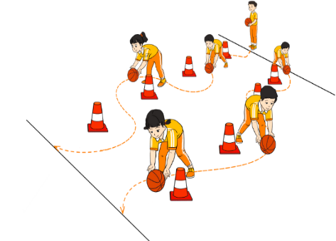  III. Vận dụng  - Thả lỏng cơ toàn thân.  - Củng cố hệ thống bài học  - Nhận xét và hướng dẫn tập luyện ở nhà. | 6-10 phút  1-2 phút  3-5 phút  1-2 phút  18-22 phút  12-15 phút  2-4 phút  5-7 phút  1-3 phút  4-6 phút | 1-2L  1-2L  1-3L  1-2L | - Nghe cán bộ lớp báo cáo.  - Hỏi về sức khỏe của Hs.  - Cô trò chúc nhau.  - Phổ biến nội dung, nhiệm vụ và yêu cầu giờ học.  - GV di chuyển và quan sát, chỉ dẫn cho HS thực hiện.  -Gv tổ chức Hs chơi trò chơi.  - Gv hô nhịp 1 lần và giao cán sự lớp hô.  - Hs tập theo Gv.  - Gv quan sát, sửa sai cho Hs.  - Yêu cầu Tổ trưởng cho các bạn luyện tập theo khu vực.  - Gv quan sát, uốn nắn, sửa sai cho Hs.  - GV tổ chức cho HS thi đua giữa các tổ.  -Tuyên dương tổ tập đều, đúng nhất.  - GV nêu tên trò chơi, phổ biến luật chơi, cách chơi.  - Cùng hs nhắc lại luật chơi và cách chơi.  - Cho Hs chơi thử.  - Tổ chức cho Hs chơi.  - GV hướng dẫn.  - Gv cùng hs hệ thống lại bài (đưa câu hỏi).  - Nhận xét kết quả, ý thức, thái độ học của Hs.  - HD sử dụng SGK để Hs ôn lại bài và chuẩn bị bài sau. |                                                                                                                                                                                                                                                                                                                                                                                                                                                                                                                                                                                                                                     - Cán sư tập trung lớp, điểm số, báo cáo sĩ số, tình hình lớp học cho Gv.  GV  * * * * * * * *  * * * * * * *  * * * * * * *  * * * * * * *  - Cán sự điều khiển lớp khởi động .  - Hs chơi đúng luật, nhiệt tình sôi nổi và đảm bảo an toàn.  * * * * * *  * * * * * *  * * * * * *  * * * * * *  GV  - Hs tiến hành tập luyện theo sự hướng dẫn của Gv và cán sự lớp.  - Hs thay phiên nhau hô nhịp.  * * * * *  * * *  * *  * * GV * * * *  * * *  * * * * *  - Từng tổ lên thi đua - trình diễn  - Hs nhắc lại luật chơi, cách chơi.  - Hs tiến hành chơi trò chơi dưới sự chỉ huy của Gv.  - Chơi trò đúng luật, nhiệt tình, sôi nổi và an toàn.  - HS thực hiện thả lỏng  - Hs cùng Gv hệ thống lại bài (HS quan sát SGK (tranh) trả lời)  GV  * * * * * * * *  * * * * * * *  * * * * * * *  * * * * * * *  - HS tập chung thực hiện theo hướng dẫn của GV và nhận hướng dẫn tập luyện ở nhà.

IV. ĐIỀU CHỈNH SAU TIẾT DẠY (NẾU CÓ)
………………………………………………………………………………………………………………………………………………………………………………………….

TUẦN 15
MÔN HOẠT ĐỘNG TRẢI NGHIỆM
Tiết 45 CHỦ ĐỀ: NHỮNG NGƯỜI SỐNG QUANH EM
Sinh hoạt cuối tuần: TRÒ CHƠI GIẢI Ô CHỮ
TLHĐ : LO LẮNG TRƯỚC KÌ KIỂM TRA
Thời gian thực hiện: ngày 20 tháng 12 năm 2024
I. YÊU CẦU CẦN ĐẠT
1. Năng lực đặc thù:
- Học sinh có thêm hiểu biết truyền thống tốt đẹp của quê hương, địa phương mình.
- Nhận biết các biểu hiện của sự lo lắng trước mỗi kì kiểm tra và nguyên nhân.
- Biết điều chỉnh và khắc phục sự lo lắng của bản thân.
2. Năng lực chung.
- Năng lực tự chủ, tự học: Biết có ý thức giữ gìn và phát huy truyền thống tốt đẹp của quê hương bằng những hành động, việc làm cụ thể.
- Năng lực giải quyết vấn đề và sáng tạo: Biết phát huy truyền thống tốt đẹp của quê hương bằng việc làm thực tế.
- Năng lực giao tiếp và hợp tác: Biết chia sẻ với bạn về hiểu biết của mình về những truyền thống tốt đẹp cảu dân tộc Việt Nam và của quê hương.
3. Phẩm chất.
- Phẩm chất nhân ái: tôn trọng bạn, biết lắng nghe những chia sẻ mà bạn đưa ra.
- Phẩm chất chăm chỉ: Chịu khó tìm hiểu ý nghĩa với việc cư xử tốt với mọi người để giới thiệu với các bạn những ý tưởng phù hợp, sáng tạo, Có ý thức trong việc bảo vệ trạng thái tâm lý của bản thân.
- Phẩm chất trách nhiệm: làm việc tập trung, nghiêm túc, có trách nhiệm.
II. ĐỒ DÙNG DẠY HỌC
- Kế hoạch bài dạy, bài giảng Power point, Tranh ảnh trong sách Tâm lý học đường, phiếu học tập.
- SGK và các thiết bị, học liệu phụ vụ cho tiết dạy.

III. CÁC HOẠT ĐỘNG DẠY HỌC CHỦ YẾU
TG | Hoạt động của giáo viên | Hoạt động của học sinh
3p  10p  5p  15p  2p | 1. Khởi động:  * Mục tiêu:  - Tạo không khí vui vẻ, phấn khởi trước giờ học.  * Cách tiến hành:  - GV mở bài hát “Việt Nam quê hương tôi” để khởi động bài học.  + GV cùng trao đổi với HS về nội dung bài hát.  - GV Nhận xét, tuyên dương.  - GV dẫn dắt vào bài mới.  2. Sinh hoạt cuối tuần:  * Mục tiêu: Đánh giá kết quả hoạt động trong tuần, đề ra kế hoạch hoạt động tuần tới.  * Cách tiến hành:  HĐ 1: Đánh giá KQ cuối tuần. ( nhóm 2)  - GV yêu cầu lớp Trưởng (hoặc lớp phó học tập) đánh giá kết quả hoạt động cuối tuần.  + Kết quả sinh hoạt nền nếp.  + Kết quả học tập.  + Kết quả hoạt động các phong trào.  +HS tự giác nêu những lỗi mình đã phạm phải trong tuần. Xin lỗi và nêu cách khắc phục trong tuần tới.  - GV mời các nhóm nhận xét, bổ sung.  - GV nhận xét chung, tuyên dương.  HĐ 2: Kế hoạch tuần tới. (nhóm 4)  - GV YC lớp Trưởng (hoặc lớp phó học tập) triển khai kế hoạch hoạt động tuần tới. YC các nhóm thảo luận, nhận xét, bổ sung các nội dung trong kế hoạch.  + Thực hiện nền nếp trong tuần.  + Thi đua học tập tốt.  + Thực hiện các hoạt động các phong trào.  - GV mời các nhóm nhận xét, bổ sung.  - GV nx, thống nhất, và biểu quyết hành động.  3. Sinh hoạt chủ đề: Trò chơi Giải ô chữ  * Mục tiêu: Học sinh có thêm hiểu biết truyền thống tốt đẹp của quê hương, địa phương mình.  * Cách tiến hành:  Hoạt động 3. Trò chơi giải ô chữ. (Làm việc cả lớp)  - GV nêu cách chơi: Các em quan sát cùng nhau giải ô chữ:  Trò chơi gồm 6 hàng ngang, mỗi hàng ngang trả lời 1 câu hỏi ứng với số ô chữ và câu hỏi:  Câu 1: Từ có 7 con chữ nói về phẩm chất của người Việt Nam bắt đầy bằng con chữ Y ( Yêu nước)  Câu 2: Khi đã có được truyền thống tốt đẹp của đất nước chúng ta cần phải làm gì, 1 từ có 6 chữ cái bắt đầu con chữ P? ( Phát huy)  Câu 3: Khi đất nước có quân ..... Dân tộc ta phải đứng lên bào vệ, từ đó là từ gì, từ đó gồm 7 chữ cái? ( xâm lược)  Câu 4: Khi dân tộc đã có truyền thống tốt đẹp chúng ta cần phải làm gì, từ đó gồm 6 chữ cái? ( giữ gìn)  Câu 5: Từ chỉ sự vật nói về trước đây mỗi địa phương trước sân của làng thường xây dựng cái gì, từ đó 7 chữ cái bắt đầu bằng chữ M? ( mái đình)  Câu 6: Một từ giúp cho người này hiểu được và cùng nhau thực hiện từ đó là từ gì gồm 6 chữ cái? ( chia sẻ)  Kết quả hàng dọc là 1 từ khoá: NHÂN ÁI  -Tiến hành chơi: HS nghe và giải đáp nhanh  - Chia sẻ những điều em khám phá qua trò chơi  - GV nhận xét chung, tuyên dương.  4. Tâm lí học đường: Lo lắng trước kì kiểm tra  * Mục tiêu:  - Nhận biết các biểu hiện của sự lo lắng trước mỗi kì kiểm tra và nguyên nhân.  - Biết điều chỉnh và khắc phục sự lo lắng của bản thân.  * Cách tiến hành:  Hoạt động 1: Nhận biết nguyên nhân dẫn đến sự lo lắng trước mỗi kì kiểm tra. (thảo luận nhóm 4)  a/ Nhận biết:  -Hs quan sát tranh và thảo luận để trả lời câu hỏi:  -Em hãy cho biết những nguyên nhân nào gây ra sự lo lắng trước mỗi kì kiểm tra?  -Ngoài những nguyên nhân trên, còn có nguyên nhân nào nữa?  -GV chốt: Phần lớn nguyên nhân dẫn đến sự lo lắng trước mỗi kì kiểm tra là do khó tập trung, rối loạn tri giác, tư duy kém linh hoạt đồng thời biểu hiện cảm xúc tiêu cực.  b/ Ứng xử:  - Từ những nguyên nhân đã nêu, em hãy kể một vài biện pháp để phòng tránh sự lo lắng cho bản thân.  -GV nhận xét.  -GV chốt: Để tránh sự lo lắng trước mỗi kì kiểm tra em nên để đầu óc thoải mái và nghỉ ngơi một vài ngày. Em nên nói chuyện với cha mẹ hoặc thầy cô để được chia sẻ kinh nghiệm.  Hoạt động 2: Trải nghiệm (phiếu)  a/ Hoạt động cá nhân:Yêu cầu mỗi học sinh tự viết ra những việc cần làm trước mỗi kì kiểm tra và những lo lắng trước mỗi kì kiểm tra.  b/ Hoạt động nhóm: thảo luận nhóm 4 ghi vào bảng nhóm những lo lắng của từng thành viên trong nhóm và đưa ra cách khắc phục để có trạng thái tâm lý tốt nhất trước mỗi kì kiểm tra.  -GV chốt: trong việc học, đôi khi chúng ta bị căng thẳng, áp lực vì nhiều nguyên nhân. Chúng ta cần phải bình tỉnh để tìm cách giải quyết và khắc phục để không ảnh hưởng đến kết quả học tập.  c) Đánh giá  - GV tổ chức cho HS thực hiện phần đánh giá bản thân theo thang đo.  4. Vận dụng.  * Mục tiêu:  + Củng cố những kiến thức đã học.  + Vận dụng kiến thức đã học vào thực tiễn.  + Tạo không khí vui vẻ, hào hứng, lưu luyến sau khi học xong bài học.  *Cách tiến hành:  - GV nêu yêu cầu và hướng dẫn học sinh về nhà tặng quà cho một người sống xung quanh mà em muốn tặng. Chú ý lời nói, thái độ khi tặng quà thể hiện tình cảm yêu quý, tôn trọng.  - Nhận xét sau tiết dạy  - Dặn HS về nhà sưu tầm những tấm gương người tốt, việc tốt quanh em để chia sẻ với bạn bè. | - HS lắng nghe.  -HS trả lời về nội dung bài hát.  - HS lắng nghe.  - Lớp Trưởng (hoặc lớp phó học tập) đánh giá kết quả hoạt động cuối tuần.  - Một số nhóm nhận xét, bổ sung.  - HS  - Lắng nghe rút kinh nghiệm.  - 1 HS nêu lại nội dung.  - Lớp Trưởng (hoặc lớp phó học tập) triển khai kế hoạt động tuần tới.  - HS thảo luận nhóm 4: Xem xét các nội dung trong tuần tới, bổ sung nếu cần.  - Một số nhóm nhận xét, bổ sung.  - Cả lớp biểu quyết hành động bằng giơ tay.  - Quan sát và nghe lệnh của trò chơi  - HS tham gia trò chơi  - 3 -4 HS chia sẻ  - Lắng nghe, rút kinh nghiệm.  - Áp lực do có nhiều bài tập/ do chưa thuộc bài/ bị cô giáo nhắc nhở vì sao nhãng, mất tập trung trong giờ học/ bị bạn bè trêu chọc, bắt nạt ở trường.  - Phải tập trung cao độ năng lực trí tuệ/ phải ôn lại quá nhiều kiến thức, kĩ năng trong một thời giang ngắn.  - Ngoài những nguyên nhân trên còn có nguyên nhân: Bị áp lực phải có kết quả cao từ chính bản thân/ do kì vọng của cha mẹ, thầy cô.  - HS thảo luận nhóm rồi trình bày.  - Bạn nhận xét, bổ sung  - Hs thảo luận, ghi sổ tay và trình bày  - Học sinh tiếp nhận thông tin và yêu cầu để về nhà ứng dụng tặng quà.  - HS lắng nghe, rút kinh nghiệm
  Những việc cần làm trước mỗi kì kiểm tra | Những lo lắng trước mỗi kì kiểm tra
  ……………………  ……………………  …………………… | ………………………..  ………………………..  ………………………..
   | Hoàn thành TỐT | Hoàn thành | Chưa Hoàn thành
  Nội dung | Kể được một số nguyên nhân và nêu được biện pháp khắc phục | Kể được một số nguyên nhân nhưng chưa nêu được biện pháp khắc phục | Chưa nêu được nguyên nhân, biện pháp khắc phục
IV. ĐIỀU CHỈNH SAU BÀI DẠY:
.................................................................................................................................................
.................................................................................................................................................

